Правительство Российской Федерации
Федеральное государственное бюджетное образовательное учреждение высшего профессионального образования «Санкт-Петербургский государственный университет»

Утверждаю
Проректор по научной работе
С.В. Микушев

ОТЧЕТ

О научно-исследовательской работе
По проекту
«Микромир: Роль микрочастиц органического углерода в деградации ледникового покрова полярных регионов Земли и в формировании почвоподобных тел»
ID Pure 39377661

Руководитель НИР
Доктор биологических наук,
Профессор, профессор РАН
И.О. зав. Кафедрой прикладной экологии
Е.В. Абакумов

Санкт-Петербург 2021

Списко исполнителей
Профессор | Е.В. Абакумов | Введение, Разделы 1, 2, 3, 4, 6, 8 Заключение
Инженер-исследователь | В.И. Поляков | Разделы 1, 5, 9
Инженер-исследователь | Т.И. Низамутдинов | Разделы 7, 8, 10
Инженер-исследователь | И.Д. Кушнов | Разделы 1, 9, 10
Старший научный сотрудник | А.В. Лупачев | Разделы 1, 7
Научный сотрудник |  | Р.Х. Темботов Разделы 1,8
Ведущий научный сотрудник | Е.Д. Лодыгин | Разделы 1, 7, 8
Младший научный сотрудник | Е.И. Иванова разделы 1,2

РЕФЕРАТ
Отчет содержит 58 страниц, 33 рисунка, 4 таблицы, список литературы, включающий 31 наименование.

Стремительная дегляциация в полярных и горных регионах Земли связана не только непосредственно с масштабными климатическими изменениями, но и с глобальным переносом микрочастиц, которые накапливаясь на поверхности ледников приводят к изменению альбедо и скорости деградации ледовых толщ. Особую роль в дегляциации играют аккумуляции органогенных криоконитов, представляющих специфические почвоподобные тела. Они представляют из себя самоуглубляющиеся темноокрашенные образования в поверхностной толще ледника, которые развиваясь в пространстве смыкаются и образуют развитую сеть органоминерального материала, что приводит к интенсивному таянию льда. Проект направлен на комплексное изучение этого явления с помощью ряда инструментальных и молекулярных методов.

КЛЮЧЕВЫЕ СЛОВА: АРКТИКА, ЭКОСИСТЕМЫ, ЭКОТОКСИКОЛОГИЯ, ЭКОСИСТЕМНЫЕ УСЛУГИ, ЧЕРНЫЙ УГЛЕРОД, АНТАРКТИКА, ГОРНЫЕ ОБЛАСТИ.

Оглавление
Списко исполнителей 2
РЕФЕРАТ 3
ОБОЗНАЧЕНИЯ И СОКРАЩЕНИЯ 6
ВВЕДЕНИЕ 7
Карта районов исследования 10
Глава 1. Полевые работы в 2021 году 12
1.1 Кабардино-Балкария 12
1.2 Архипелаг Шпицбереген 13
1.3 Ледник Коллинз 14
1.4 Полярный Урал 15
Глава 2. Микромицеты в криоконитах 15
Глава 3. Метапротеомные исследования 16
3.1 Подробное описание методов метапротеомного анализа криоконитов 18
3.1.1 Экстракция белка 18
3.1.2 Протеомный анализ 19
Глава 4. Исследование ферментативной активности криоконитов и приледниковых почв 21
Глава 5. Исследование органического вещества криоконитов горных экосистем Арктики, Антарктики и Кавказа методом ¹³C – ЯМР спектроскопии 25
5.1 Изучение молекул гуминовых веществ методом электронного парамагнитного резонанса. 28
Глава 6. Изучение активности радионуклидов в криоконитах ледников 28
Глава 7. Тяжелые металлы и элементы питания в криоконитах ледника Коллинз: пространственный анализ 34
7.1 Природа аккумуляции материала на куполе Беллинсгаузена 35
7.2 Пространственное распределение кислотно-щелочных параметров 36
7.3 Пространственное распределение и количество органического углерода 37
7.4 Содержание доступного фосфора и аммонийного азота 38
7.5 Уровень содержания и пространственное распределение доступного калия и некоторых макроэлементов 39
7.6 Элементы питания в криоконитах ледников арх. Шпицберген: пространственный анализ. 42
Глава 8. Полициклические ароматические углеводороды в криоконитах ледников Центрального Кавказа 43
Глава 9. Микроморофологические исследования 47
Глава 10. Сопоставление результатов гранулометрического анализа, полученных двумя методами 51
Заключение 55
Список использованных источников 56

ОБОЗНАЧЕНИЯ И СОКРАЩЕНИЯ
BaP – бензо[а]пирена
ПАУ – полиароматические углеводороды
КОЭ – колониеобразующие единицы
ГК – гуминовые кислоты
ЯМР – ядерно-магнитный резонанс

ВВЕДЕНИЕ
Внимание к роли форм черного углерода в глобальных изменениях климата возрастает в последнее время [1- 2].
Одним из короткоживущих (по сравнению с парниковыми газами) климатически значимых составляющих атмосферы выступает черный углерод [3-6]. Черный углерод является вторым важным компонентом атмосферы, влияющим на глобальное потепление и ускоряющим таяния ледников, после парниковых газов [7]. К основным источникам черного углерода относятся: выбросы дизельных двигателей транспортного и промышленного назначения; выбросы в ходе процессов сжигания древесины и угля; выбросы промышленных производственных процессов (металлургия и нефтехимия); выбросы при нефте- и газодобыче, а также лесные пожары [8-10]. На территории северной Евразии представлены все источники выбросов черного углерода, поэтому его частицы могут быть перенесены воздушными массами в Арктику [11]. Также возможно более локальное загрязнение ледникового покрова под воздействием газов, получающихся от сгорания топлива на судах, пересекающих циркумполярные воды [1]. Черный углерод, выпадая на подстилающую поверхность (а ей часто оказывается снежный и ледовый покров), уменьшает ее альбедо. Последний эффект наиболее значим для радиационных процессов в нижней тропосфере над территориями, покрытыми снегом и льдом (полярные области и горные районы), значение альбедо которых близко к единице [12-13]. В более высоких слоях тропосферы проявляются и вторичные климатические эффекты, связанные с влиянием углеродсодержащих аэрозольных частиц на процессы облако- и осадкообразования [14]. Поскольку, Арктика является крайне чувствительным и уязвимым регионом, то климатические изменения в нем сказываются на климате всего Северного полушария [15]. В настоящее время большая часть выбросов черного углерода в Арктике происходит на севере России в результате лесных пожаров на огромных территориях, которые вносят значительный вклад в общую эмиссию черного углерода в атмосферу. На сегодняшний день на нашей планете насчитывается более 810 действующих вулканов, две трети из которых расположены в Северном полушарии [16]. Извержения вулканов также считаются одним из главных источников выбросов частиц, ускоряющих таяние ледников. К наиболее опасным относятся сильные эксплозивные извержения вулканов - плинианские, при которых в течение нескольких часов или дней в атмосферу и стратосферу выбрасывается до нескольких кубических километров вулканических пеплов и аэрозолей. Вулканический пепел – чрезвычайно абразивный, поскольку состоит из очень мелких (размер в диаметре менее 2 мм), твердых, стекловидных частиц с острыми краями и главным образом, состоящие из кремнистых материалов [16]. После извержения более тяжелые частицы пепла быстро оседают на земле, в то время как более легкие находятся во взвешенном состоянии в атмосфере и могут разносится на значительные расстояния [17]. Выпадающий на территории, покрытые снегом и льдом вулканический пепел увеличивает поглощение солнечной радиации за счет уменьшения отражательной способности, что в свою очередь способствует интенсивному таянию снега, вследствие чего после извержений происходит ранний сход снежного покрова. Таким образом, общая тенденция ледников Арктики в значительной степени обусловлена изменениями климата в результате современного вулканизма и лесных пожаров, охватывающих огромные лесные территории.
Почвы высоких широт накапливают большое количество органического вещества [18]. Около 22% земной поверхности в северном полушарии представлено почвами зоны мерзлоты [19-20]. В Южном Полушарии почвы криолитозоны представлены в меньшей степени, но существуют в Антарктическом регионе. Почвы криолитозоны не являются изолированными от воздуха и играют существенную роль в перераспределении веществ, в том числе органических. Учитывая, что скорости ветра в Антарктиде могут достигать 70 м/с, перенос взвешенного материал может играть решающую геохимическую. В последнее время появились сведения о гуминовых веществах воздуха, представляющих из себя своеобразные подвижные "почвоподобные" тела [21]. Роль атмосферного органического вещества в формировании криоконитов до конца не ясна [22-23]. Таким образом, органическое вещество почв, прилегающих к ледникам, также может перемещаться в воздухе и оказывать влияние на альбедо поверхности ледников.
Если по поводу источников органического углерода, попадающих на ледник, понятно, что они разнообразны, то физическая природа и химические свойства органических соединений, а также компонентный состав требуют еще более детального изучения. Не ясно, когда и как гидрофобные частицы [24] становятся относительно гидрофильными [10]. Много вопросов связано с полидисперсностью и гранулометрическим составом выпавших на поверхность ледников частиц черного углерода [25]. Таким образом, перед современными исследователями стоят две группы задач: оценка происхождения и запасов форм черного углерода и изучение их компонентного состава и химических свойств, а также изменения природы вещества после попадания на поверхность льда. Крайне важным вопросом, который требует прояснения, является состав микробного сообщества криоконитов [26-28], а также роли микроорганизмов в трансформации органического вещества криоконитовых образований [29-30] и минералого-геохимических характеристик криоконитовых образований [29-31]. Сам состав криоконитов вызывает много вопросов: соотношение минеральных и органических компонентов, степень их взаимодействия, степень стабилизации органо-минеральных образований и т.п. В связи с этим предлагаемый проект направлен на изучение молекулярных особенностей органического вещества криоконитов.
Актуальность: Изменение альбедо поверхности ледников под воздействием атмосферных выпадений и, особенно, выпадений "черного углерода" является важным фактором ускорения дегляциации, причем с мощной положительной обратной связью.
Цель работы: изучение молекулярных механизмов формирования и развития криконитов в поверхностной зоне ледовой массы в полярных экосистемах с помощью ряда высокоточных современных инструментальных методов исследования. Исследование будет включать микроморфологические, спектрометрические, лазерно-дифрактометрические и кинетико-минерализационные эксперименты.

Карта районов исследования

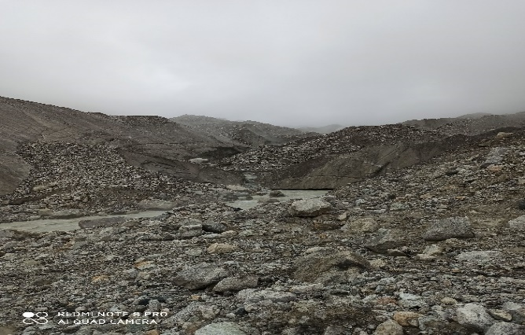 | 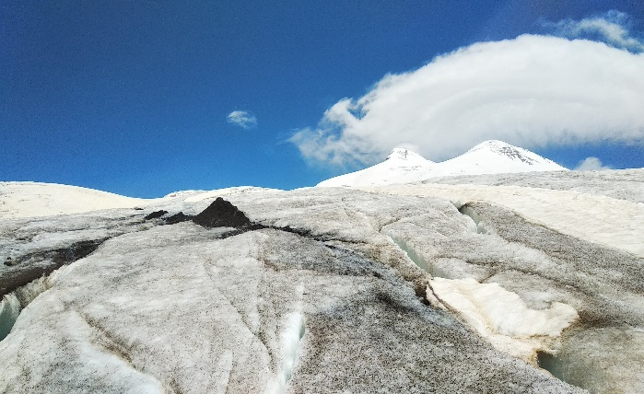
Ледник Безенги | Ледник Малый Азау, вид на г. Эльбрус
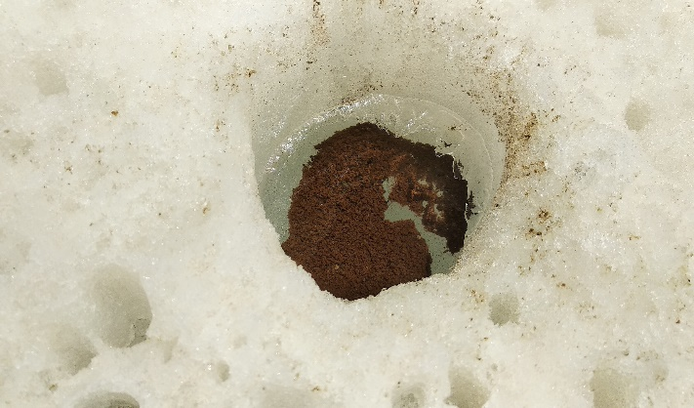 | 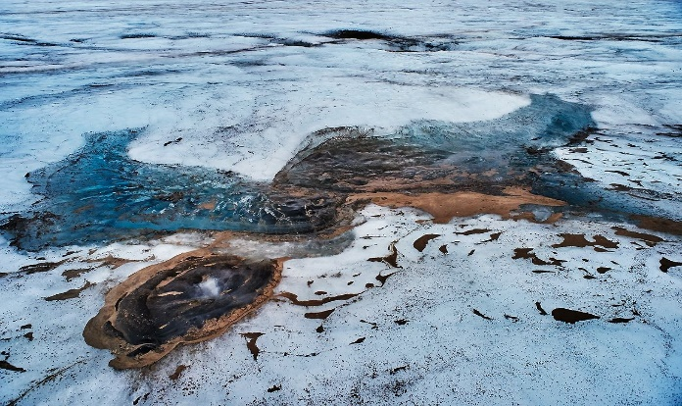
Типичный криоконитовый стакан. Ледник Малы Азау. | арх. Шпицберген, ледник Альдегонда
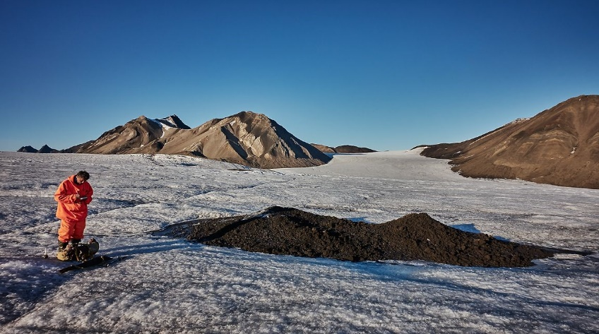 | 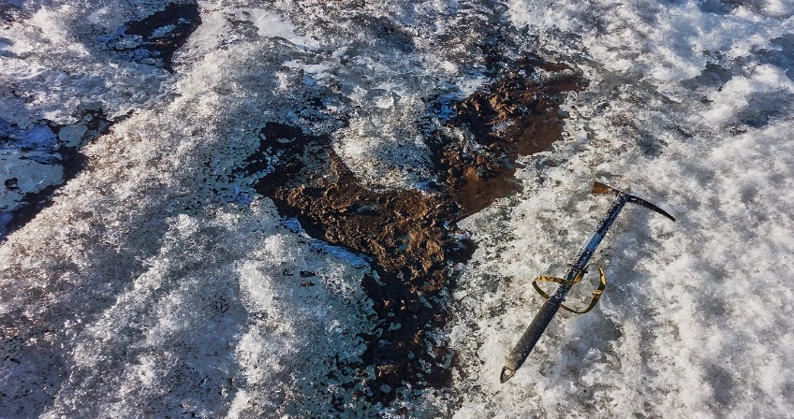
арх. Шпицберген, ледник Эсмарк, «муравьиная куча» | арх. Шпицберген, ледник Эсмарк, криоконит
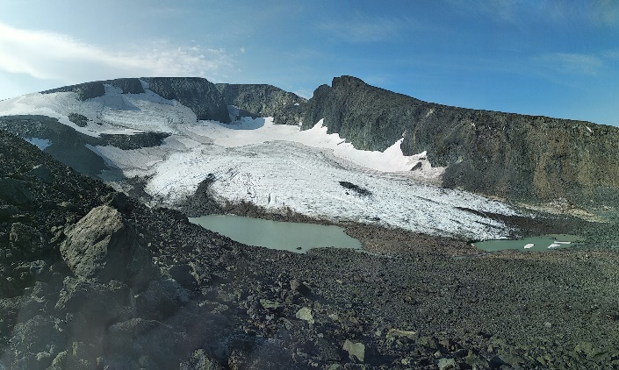 | 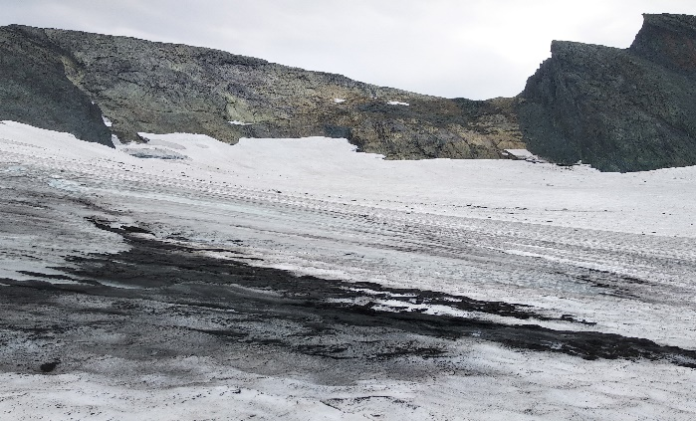
Полярный Урал, ледник ИГАН | Полярный Урал, ледник ИГАН

Рисунок 1 – Районы исследования

Глава 1. Полевые работы в 2021 году

Проведен пробоотбор на территории четырех регионов – Арктического, Антарктического, Центрального Кавказа и Полярного Урала. Пробы своевременно были доставлены в Санкт-Петербург и обработаны, в том числе с использованием классических лабораторных и современных инструментальных методов.
Все задачи проекта выполнены в полном объеме. Проведен анализ органического вещества криоконитов с использованием спектрометрических методов. Проведен микроморфологический анализ. Проведено изучение полидисперсности криоконитов. Проведено исследование метапротеома, что позволило в существенной степени дополнить омиксный портрет микробиома криоконитов и почв. Определен фракционный состав ПАУ, что представляло нетривиальную задачу ввиду специфики исследуемого объекта и невысоких концентраций вещества.
Дополнительно решена задача исследования активности радионуклидов в криоконитовом материале. Эта возможность появилась в ходе участия Р.Х. Темботова и Е.В. Абакумова в конференции, посвященной 25-летию Института экологии горных территорий им. А.К. Темботова, в частности благодаря возникшему сотрудничеству с Институтом ядерных исследований и его филиалом в пос. Нейтрино.

1.1 Кабардино-Балкария
Совместная экспедиция СПбГУ и Институт экологии горных территорий им. А.К. Темботова РАН проходила с 20 по 30 июля в Кабардино-Балкарской Республике. Изучены криокониты, четвертичные отложения и перигляциальные почвы в районе расположения ледника Безенги. В экспедиции участвовали Р.Х. Темботов и И.Д. Кушнов. Следующая поезда состоялась 24-26 сентября на ледник Малый Азау (Р.Х. Темботов и Е.В. Абакумов). Это же ледник был посещен М.Н. Ивановым (МГУ им. М.В. Ломоносова) отдельно.
Безенгиийская стена это 13-километровый горный массив, который является наиболее высоким участком Главного Кавказского хребта. Ее протяженность составляет 12 км и включает в себя 7 крупных вершин. С северных склонов этого высочайшего участка Главного Кавказского хребта тянется Безенгийский ледник высотой в отдельных его участках 426 метров. С конца 19 века ледник Безенги отступил более чем на 2,5 км и в настоящее время ее длина составляет около 9 км, а объем льда на нем составляет 2,963 км³.
В июле 2021 года совершены полевые исследования в Хуламо-Безенгийском ущелье Кабардино-Балкарской Республики, Центральный Кавказ. Были отобраны пробы криоконитов с поверхности крупнейшего ледника Большого Кавказа - Безенги. Пробы криоконитов отбирались с поверхности, с трещин и лунок (маленьких и больших) ледника. Всего было отобрано 6 проб криоконитов в трехкратной повторности. Также были отобраны морены возле ледника Безенги. Морены были отобраны в 5 точках возле ледника. Отбор проводился также в 3х кратной повторности. Кроме криоконитов и морен, были отобраны пробы почв с заложенных почвенных разрезов. Почвенные разрезы были заложены в 2х точках верховья Безенгийского ущелья, по обоим бортам реки Черек-Хуламский. Первый разрез лесо-луговой почвы, был заложен на правом борту реки, между селением Безенги и альплагерем «Безенги», на опушке березового леса, под разнотравно-злаковой растительностью. Второй разрез, горно-луговой субальпийской почвы, был заложен на левом борту реки, на субальпийском злаково-разнотравном лугу. Было проведено полное описание разрезов и отобраны пробы для анализов со всех генетических горизонтов изученных почв. Также были исследованы отложения, которые были перенесены селевыми потоками. Эти отложения в настоящее время подвержены трансформации под влиянием почвообразовательных процессов, на некоторых из них уже появляется растительность. Пробы были отобраны в 800 м до языка ледника Безенги. Пробы отобраны из 2х точек, одна из которой под растительностью, а другая на голой почве. Отбор также проводился в 3х кратной повторности. Из криоконитов, морен, селей и почв были взяты пробы для традиционного химического анализа, на метагеномный анализ, а также микромонолиты для дальнейших микроморфологических исследований.

1.2 Архипелаг Шпицбереген
В сентябре 2021 г Б.Р. Мавлюдов участвовал в экспедиции на архипелаг Шпицберген. Изучались т.н. «муравьиные кучи». Согласно Гляциологическому словарю под «муравьиными кучами на ледниках понимают куполовидные или конусовидные возвышения на поверхности ледникового языка, прикрытые каменистым или землистым чехлом. Достигают в высоту 1-1,5 м, в редких случаях 15-20 м. Образуются в результате более быстрого стаивания чистого льда вокруг площади, запаленной мореной, защищающей лед от таяния. Правильная форма «муравьиных куч» объясняется постоянным осыпанием в процессе таяния землистого материала по краям конуса. Тот же словарь под криоконитом подразумевает мельчайший пылеватый материал, образующийся в результате выветривания моренных отложений и скапливающийся на поверхности ледников и снежников. Криоконит всегда присутствует на дне ледниковых стаканов и сот и служит источником мути в талых ледниковых водах, формируя ледниковое молоко. На ледниках Шпицбергена широкое распространение криоконита определено большим количеством пылевого материала, сносимого воздушными потоками с окружающих горных цепей и склонов. Нередки в криоконите примеси органического вещества, поступающего на ледники с окружающих склонов и обрывов, заселенных колониями птиц (птичьи базары). Летом криоконит присутствует на поверхности ледника в криоконитовых стаканах. Здесь в нем прорастают сине-зеленые водоросли, превращая криоконит из пылеватого состояния в обособленные круглые гранулы диаметром 1-2 мм, лежащие на дне ледяных стаканов под слоем воды. После сильных и продолжительных дождей в осеннее время кора таяния на поверхности ледникового льда тает, а затеи полностью исчезает, и криоконит оказывается на поверхности ледников. В это время криоконит в виде грязевых нашлепок может покрывать поверхность ледникового льда очень густо (до 50% поверхности, как это наблюдалось у левого борта ледника Альдегонда в сентябре 2021 г.). Но продолжающиеся дожди могут начать смывать криоконит с поверхности льда, в результате чего лед может почти полностью освободиться от криоконита. Частицы криоконита переносятся водными потоками и удаляются с территории ледника. Часть водных потоков перераспределяется в ледниковые колодцы. Если колодцы активные, то криоконит, переносимый водой, транзитом проходит сквозь ледник во взвешенном состоянии. Если же колодец начал отмирать и количество воды, поступающего в него, резко уменьшилось, тогда частицы криоконита начинают скапливаться на дне колодца, формируя слой отложений криоконита. Если ледник находится в стадии деградации, то его поверхность понижается, в результате чего слой криоконита рано или поздно окажется на поверхности льда. Нередко такой слой криоконита на льду может иметь толщину от пары сантиметров до десятков сантиметров. Криоконит защищает поверхность льда от таяния, в результате чего под ним формируется ледяной холмик под слоем криоконита – «муравьиная куча». Аналогичные «муравьиные кучи» формируются по ранее бывшими открытым ледниковым трещинам, и в этом случае «муравьиные кучи» становятся не округлыми как образовавшимися по колодцам, а вытянутыми и нередко образуют длинные цепочки. Поскольку в начале сентября 2021 г., когда отбирались образцы на ледниках Шпицбергена, было холодно, поверхность льда была проморожена и прикрыта снегом. Поэтому собирать криоконит было затруднительно. В результате отбирался материал в основном из «муравьиных куч», сложенных криоконитом. Сушился собранный материал на батареях дома КНЦ РАН с температурой около 30 градусов. К сожалению, вакуумной сушилкой РНЦШ воспользоваться не удалось, так как в этот период она не функционировала.

1.3 Ледник Коллинз
В сезон 2020-2021 г Б.Р. Мавлюдовым в составе Российской антарктической экспедиции были отобраны пробы криоконитов, моренных отложений, перигляциальных почв на территории всего купола Беллинсгаузена (ледник Коллинз, о-в Кинг-Джордж, Западная Антарктика). Всего было отобрано 60 проб, при этом поверхность купола была покрыта сеткой отбора проб достаточно равномерно, насколько это позволяли сделать экспедиционные исследования. В результате проведения химических анализов были составлены карты пространственного распределения тяжелых металлов и элементов питания растений на поверхности ледника.

1.4 Полярный Урал
Ледник ИГАН – наиболее крупный на Урале, расположен на восточном склоне горы Хар-Наурды-Кеу (1246 м) и начинается практически на этой высоте. В морфологическом плане это типичный каровый ледник, который при открытии в 1953 г. был описан как карово-долинный с присклоновой частью. Ледник сложный, состоит из двух морфологически разных частей. Северная каровая часть ледника занимает обширный глубокий ассиметричный кар ВСВ экспозиции. Южная часть представляет собой присклоновый ледник, занимающий восточный склон плато Хар-Наурды-Кеу. Плато Хар-Наурды-Кеу - бассейн сбора метелево-лавинного снега, благодаря которому сохраняется верхняя часть ледника. С начала наблюдений сокращение затронуло в основном язык и правую часть ледника, т.к. они открыты солнцу, а левую часть закрывают скальные стенки. Современный язык ледника оканчивается в два прогляциальных озера с отметками уреза около 850 м. В последние годы, к концу периода абляции большая часть ледника освобождается от сезонного снежного покрова, толщина которого на максимуме снегонакопления превышает 10 метров. На поверхности льда отчетливо просматривается система трещин, протягивающаяся в поперечном и продольном направлении раскрытием до 1,5 м, видимая глубина до 5-7 м. В трещинах хорошо выражены годовые слои льда. В верхней орографически правой части ледника, где из него вытаивает подлёдный ригель, на дне трещины глубиной до 7-9 м видно коренное ложе, перекрытое мелким обломочным отмытым моренным материалом. По ложу течёт вода, стекающая через трещины с поверхности, что свидетельствует о наличии подледных каналов стока талых ледниковых вод. На языке ледника не выражен единый грот с вытекающим ручьём и в приледниковых прогляциальных озёрах нет следов интенсивного притока воды. Сток осуществляется по сети ручьёв.

Глава 2. Микромицеты в криоконитах
В отчетный период были продолжены исследования образцов криоконитов из полярных регионов на предмет выявления в них культивируемых форм микроскопических грибов (микромицетов). Основное внимание было уделено пробам из криоконитов с ледников Альдегонда и Западный Грёнфьорд на архипелаге Шпицберген. Посевы проводили на универсальную агаризованную питательную среду Чапека-Докса и агар Сабуро. Параллельно были исследованы пробы воздушной среды (с использованием пробоотборного устройства ПУ-1Б) в данном регионе с целью выяснения возможности аэрогенного переноса спор микромицетов и их аккумуляции в местах образования криоконтов. В результате культуральных исследований установлено, что максимальная численность КОЕ в криоконитах с ледника Альдегонда достигает 450 КОЕ на 1г субстанции (почвоподобные тела). Для криоконитов с ледника Западный Грёнфьорд этот показатель оказался несколько выше (до 700 КОЕ на г материала). Видовое разнообразие культивируемых микромицетов оказалось значительным (более 30 видов), причем зафиксировано преобладание дрожжевых и дрожжеподобных форм, пигментированных микромицетов, которые характеризуются повышенным адаптационным потенциалом и встречаются в экстремальных условиях. Вместе с тем, выявлено постоянное присутствие в пробах из криоконитов микромицета Pseudogymnoascus pannirum, который известен как доминант в первичных почвах Арктики и Антарктики. В воздушной среде также были обнаружены пропагулы данного микромицета в значительном количестве, что свидетельствует о возможности аэрогенного переноса данного микромицета. Вместе с тем, при сравнении аэромикоты в районе поселка Баренцбург (ближайшая территория с активной хозяйственной деятельностью) и состава микромицетов в криоконитах выяснилось, что большая часть видов, отмеченных в воздухе антропогенно нарушенных территорий не выявляется в пробах криоконитов. Исключение составил род Cladosporium, который характеризовался высокой численностью в воздухе поселка и был отмечен в пробах криоконитов. В то же время другой род – Penicillium, широко встречающийся в воздушной среде Баренцбурга, не был выявлен в почвоподобных образованиях из криоконитов. В пользу уникальности микобиоты криоконитов говорит и тот факт, что в них был достаточно обильно представлен дрожжевой гриб из рода Mrakia, тогда как в воздухе поселка этот гриб не был обнаружен.
Таким образом, можно говорить об отборе наиболее адаптированных форм микромицетов, которые способны участвовать в формировании гетеротрофного блока в микробиоме почвоподобных тел криоконитов.

Глава 3. Метапротеомные исследования
Экстракция белков из образцов почвы представляет нетривиальную задачу. Это связано с наличием в почве большого количества веществ, затрудняющих экстракцию белка, в первую очередь гуминовых кислот. Тем не менее, в криоконитах отсутствует большая часть из этих компонентов и после отработки ряда методов мы остановились на относительно простом методе экстракции белков 1% SDS. Полная схема метода представлена на Рисунке 3.1.1.1. По сравнению с классическими методами экстракции белков из почвы, например, экстракцией их фенолом, такой подход не требует использования высокотоксичных реагентов. В тоже время, по нашим данным, он имеет сопоставимую эффективность в применении к криоконитам.
После выделения белка мы провели его протеомный анализ при помощи скорострельной протемики с ионной подвижностью в PASEF режиме на приборе TimsToF Pro (Bruker) 2021 года выпуска. Эта технология появилась совсем недавно, однако она идеально подходит для поставленной задачи так как требует минимального количества образца (10 мкг тотального белка) и при этом позволяет идентифицировать до 5000 белков в одном образце.
Существенный недостаток скорострельной протеомики для метапротеомного анализа заключается в низком покрытии аминокислотной последовательности обнаруженных белков и невозможности идентифицировать сильно модифицированные белки. Белок деградирует значительно быстрее ДНК, что приводит к сравнительно небольшому количеству «идентифицируемых» белков в метапротеомных пробах. В тоже время, в метапротеомных образцах присутствует множество гомологичных белков от разных организмов, что также осложняет их идентификацию.
Поэтому, после получения масс-спектрометрических данных, для идентификации белков мы провели аннотацию спектров в ПО Peaks XPro со сравнительно жесткими параметрами достоверности. Прежде всего мы использовали только спектры, в которых возможна идентификация аминокислотных остатков de novo, убирая из данных спектры от деградировавших и сильно модифицированных белков. Затем мы провели поиск по базе данных SwissProt и включили в анализ только белки с FDR <1% и не менее чем с двумя уникальными пептидами, исключив из анализа группы высокогомологичных белков с низким аминокислотным покрытием.
В результате мы смогли идентифицировать 475 белковых групп, что сравнительно много для метапротеомного анализа с такими консервативными параметрами идентификации белков.
В заключении мы провели биоинформатический анализ данных в R: описали к каким филогенетическим группам относятся обнаруженные белки и провели их функциональную аннотацию. Так как точная идентификация видовой принадлежности белка невозможна на основе метапротеомных данных, мы оперировали только филами высокого порядка (цианобактерии, актинобактерии и т.п.). В результате мы смогли обнаружить функциональный переход к увеличению относительного количества гетеротрофных организмов в ледниках Северного Кавказа, что может быть следствием антропогенного загрязнения.
Белки экстрагировали раствором SDS и расщепляли по стандартной методике трипсинолиза «in solution». Образцы анализировали с помощью скоростной протеомики с наноУВЭЖХ-МС/МС с ионной подвижностью в режиме PASEF DDA на приборе TimsToF Pro (Bruker). Белки идентифицировали в программе Peaks X Pro по базе данных UniProtKB. Только белковые группы, содержащие не менее двух уникальных пептидов и FDR <1%, включали в дальнейший анализ данных в среде R.

3.1 Подробное описание методов метапротеомного анализа криоконитов

3.1.1 Экстракция белка
Схема процедуры экстракции белка представлена на рисунке 3.1.1.1.

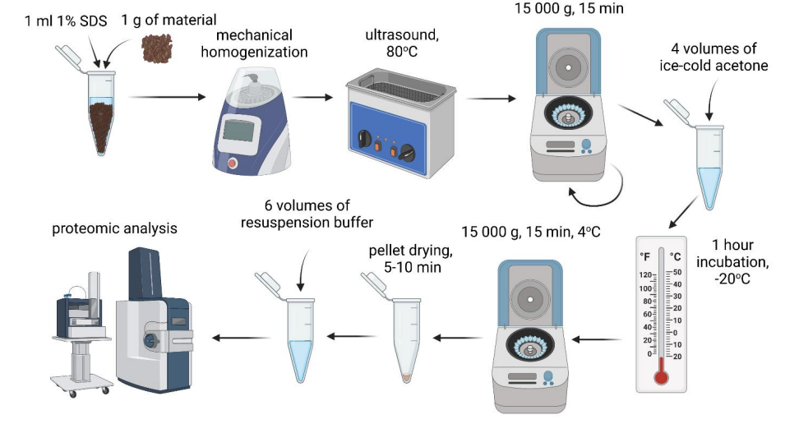
Рисунок 3.1.1.1 – Схематичное изображение процедуры экстракции белка. См. описание выше.

Замороженные образцы доставляли в лабораторию и 1 г каждого образца переносили в пробирки protein LoBind Eppendorf объемом 2 мл, смешивали с 1 мл 1% раствора SDS. Образцы обрабатывали в гомогенизаторе Retsch MM 400 в течение 25 мин при 30 Гц. Затем образцы инкубировали в ультразвуковой бане в течение 10 мин при 80°C и центрифугировали при 15000 g в течение 15 мин. Образцы переносили в новую пробирку и снова центрифугировали. Процедуру центрифугирования повторяли до полного удаления взвешенных частиц.
Белок осаждали из раствора SDS четырьмя объемами ледяного ацетона с последующей инкубацией при -20°C в течение часа и центрифугированием при 15000 g в течение 15 минут при 4°C. Осадок белка промывали ледяным ацетоном и сушили на воздухе в течение 5-10 мин. Затем осадок ресуспендировали примерно в шести объемах раствора для ресуспендирования (8М мочевина/50 мМ бикарбонат аммония; Sigma). Концентрацию белка измеряли флуориметром Qubit 4 (Invitrogen) с помощью набора для измерения концентрации белка QuDye Protein (Lumiprobe). 10 мкг каждого образца использовали для дальнейшего трипсинолиза.
Трипсинолиз «in solution». Триптическое расщепление проводили по стандартной методике «in solution». Образцы инкубировали в течение 1 часа при 37°C с 5 мМ DTT (Sigma Aldrich) с последующей инкубацией в 15 мМ йодацетамиде в течение 30 минут в темноте при комнатной температуре (Sigma Aldrich,). Далее образцы разбавляли семью объемами 50 мМ бикарбоната аммония и инкубировали в течение 16 часов при 37°C с 200 нг трипсина (соотношение 1:50; Promega, Madison, WI, USA). Затем образцы смешивали с муравьиной кислотой (Sigma Aldrich) до конечной концентрации 1%, упаривали в центробежном концентраторе Labconco Centrivap, обессоливали с помощью C18 ZipTip (Millipore) в соответствии с рекомендациями производителя и упаривали в центробежном концентраторе Labconco Centrivap. Обессоленные пептиды растворяли в 15 мкл воды/0,1% муравьиной кислоты для дальнейшего протеомного анализа.

3.1.2 Протеомный анализ
Протеомный анализ проводили при помощи скорострельной протеомики (shotgun анализ). Разделение пептидов выполняли на хроматографической колонке Bruker Ten (C18 ReproSil AQ, 100x0,75 мм, 1,9 мкм, 120 А; Bruker Daltonics) в градиентном режиме со скоростью потока 500 нл/мин. Фаза A - вода/0,1% муравьиная кислота, фаза B - ацетонитрил/0,1% муравьиная кислота. Градиент составлял от 5% до 30% фазы B в течение 17,8 минут, затем до 95% фазы B до 18,3 минуты с последующей промывкой 95% фазы B до 20,7 минуты. Колонку уравновешивали 4 объемами колонки перед каждой пробой. Для ионизации электрораспылением использовали источник ионов CaptiveSpray с капиллярным напряжением 1600 В, потоком N₂ со скоростью 3 л/мин, и температурой источника 180°C. Регистрация масс-спектрометрии была выполнена в автоматическом режиме DDA PASEF с 0,5-секундным циклом в положительной полярности с фрагментацией ионов по крайней мере с двумя зарядами в диапазоне m/z от 100 до 1700 и диапазоне ионной подвижности от 0,85 до 1,30 1/K0.
Анализ данных. Белки идентифицировали в программе Peaks X Pro (лицензия Санкт-Петербургского государственного университета) с использованием базы данных UniProtKB (SwisProt + TrEMBL) (загружено 01.05.21, количество последовательностей 214967504) и общего репозитория контаминирующих белков (cRAP; версия 2012.01.01) в качестве базы данных контаминаций. Только группы белков, содержащие как минимум два уникальных пептида и FDR <1%, были включены для дальнейшего анализа данных в R.
Для сравнения образцов из Новой Земли и Кавказа использовали белки, которые были представлены как минимум в двух повторностях каждого ледника. Затем проводили анализ распределения по филам, которым принадлежат обнаруженные белки, и функциональную аннотацию с помощью базы данных Gene Ontology.
В результате мы идентифицировали 475 групп белков (Рис. 3.1.2.1 a). Около трети идентифицированных белковых групп были обнаружены в обоих ледниках. Такое сходство, несмотря на значительное географическое расстояние, хорошо согласуется с предыдущими наблюдениями: криокониты из ледников по всему миру имеют сходную беспозвоночную и микробную фауну. Анализ таксономического разнообразия (Рисунок 3.1.2.1 b) показал, что большинство идентифицированных белков принадлежали цианобактериям. Белки из других фил были представлены гораздо меньше (Рисунок 3.1.2.1 c). В противоположность этому, в некоторых альпийских ледниках доминирующим компонентом сообществ криоконитов являются гетеротрофные Proteobacteria (Edwards et la, 2013, 2014). Это может быть связано с сезонной динамикой в Альпах, где автотрофные цианобактерии доминируют после таяния снега, а гетеротрофные бактерии становятся доминирующими к концу лета. Белковые группы из преимущественно гетеротрофных Actinobacteria, Proteobacteria, Bacteroidetes и Acidobacteria также были многочисленны (Рисунок 3.1.2.1 b). Интересно, что 24 группы белков Bacteroidetes были уникальными для Кавказа. Семь из них являются членами семейства SusC/RagA TonB-связанных белков внешней мембраны. Эти белки внешней мембраны образуют транспортные комплексы, которые импортируют продукты деградации белков или углеводов. Группы белков ацидобактерий также были идентифицированы в основном на Кавказе (16 против 3 групп белков; рис. 4 b). В образце Кавказа мы обнаружили меньше цианобактериальных белковых групп, чем в образце Новой Земли (226 и 250 белковых групп) и больше актино-/протеобактериальных белков (40/35 и 13/16 белковых групп). Сравнение GO-аннотаций белковых групп, характерных для криоконитов Кавказа и Новой Земли, также выявило сдвиги от доминирования автотрофных бактерий на Новой Земле к гетеротрофным организмам на Кавказе (Рисунок 3.1.2.1 c, d). Если на Новой Земле наиболее обогащенные GO связаны с фикобилисомами, фотосинтезом, связью белок-хроматофор и тилакоидной мембраной, то на Кавказе наиболее обогащенные GO связаны с внешней и клеточной мембраной и могут рассматриваться как транспортные белки гетеротрофных бактерий. Таким образом, мы успешно провели метапротеомный анализ микробных сообществ криоконитов с помощью новой методологии дробовой протеомики с ионной подвижностью.
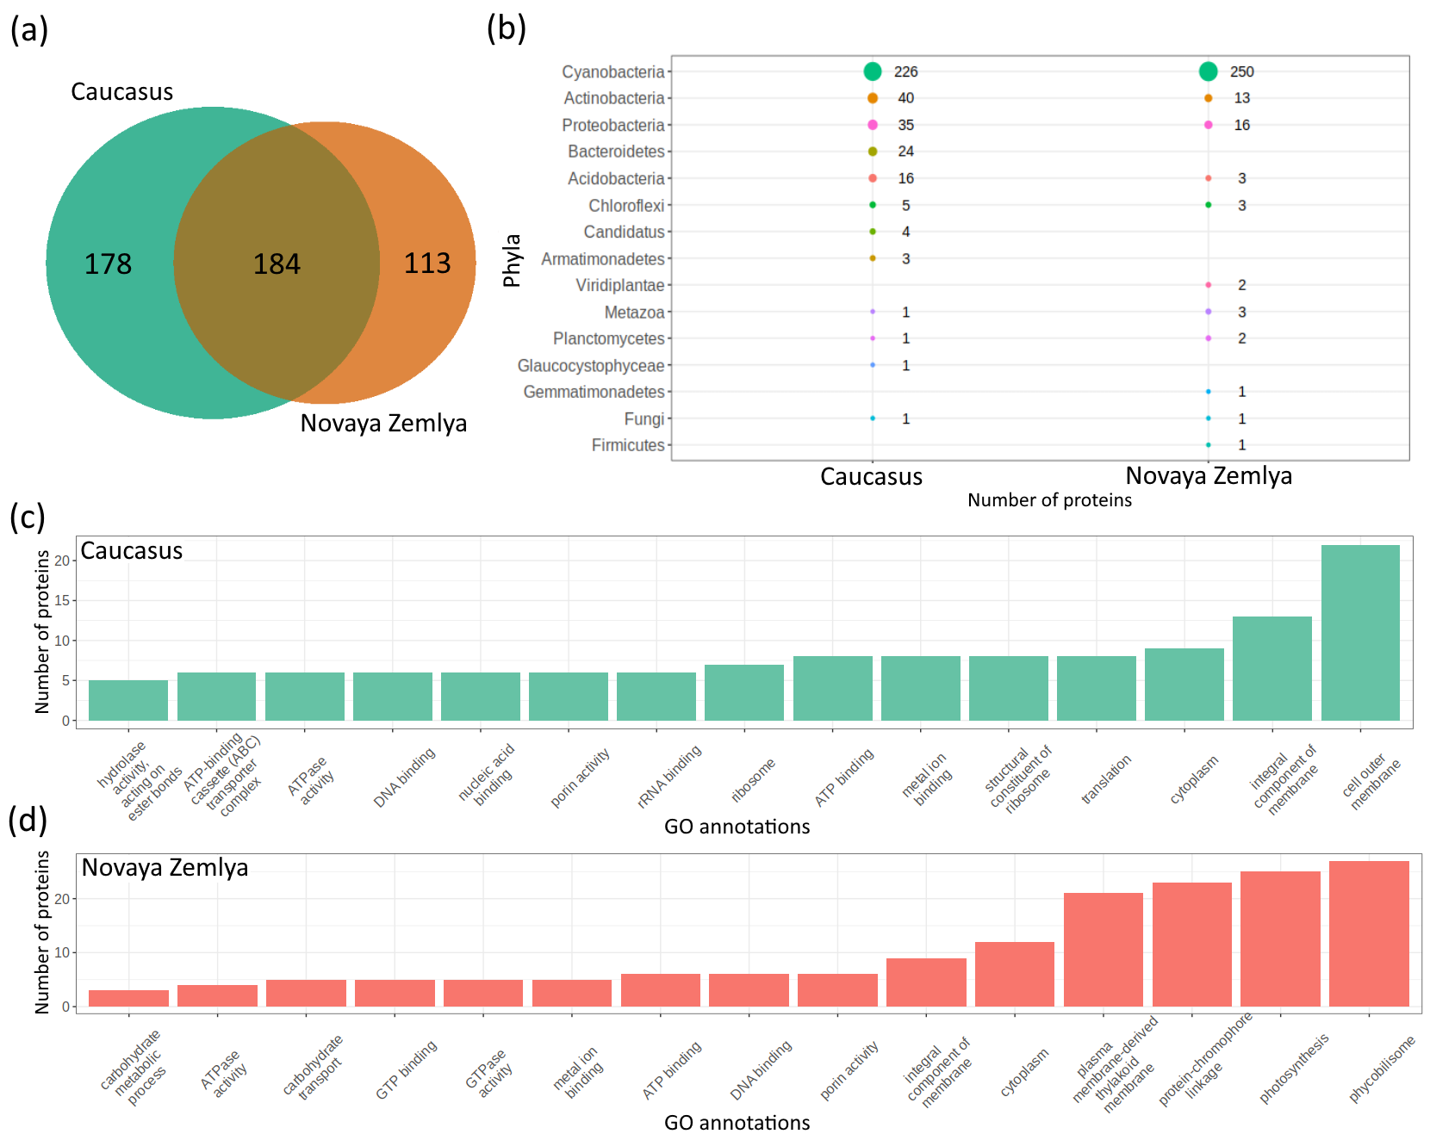
Рисунок 3.1.2.1 – Метапротеомы микробных сообществ криоконитов для ледников Кавказа и Новой Земли. (a) Диаграмма Венн белков, идентифицированных в ледниках Кавказа и Новой Земли. (b) Сравнение фил, к которым принадлежат белки, идентифицированные в ледниках Кавказа и Новой Земли. (c, d) Топ-15 аннотаций обогащения генных групп белков, уникальных для криоконитов ледников Кавказ (c) и Новой Земли (d).

Глава 4. Исследование ферментативной активности криоконитов и приледниковых почв
Результаты проведенных биохимических исследований криоконитов отобранных с поверхности ледников Шхельда и Гарабаши, а также селевых отложений представлены в Таблица 4.1. Полученные в результате аналитических работ данные показали, что все пробы, отобранные с ледника Шхельда, не проявляют ферментативную активность. Отличные от этих данные получены с проб, взятых на леднике Гарабаши. В них, активность ферментов хоть и небольшая, но все же обнаружилась. В пробе криоконита, подстилаемого льдом, выявилась очень слабая активность инвертазы и слабая – каталазы. Интересные данные получены со второй пробы криоконита, взятой с трещин ледника Гарабаши. Там проявилась высокая активность уреазы, средняя каталазы и очень слабая - дегидрогеназы. Возможно, это связано с тем, что в трещинах происходят какие-то процессы, влияющие на активность биохимических процессов. Но данное предположение требует дальнейшего исследования. Что касается пробы отобранной в морене, взятой в нижней части ледника Гарабаши, также, как и в пробах с ледника Шхельда, ферментативная активность полностью отсутствует.
Также были отобраны две пробы на месте селевого оползня. Первая проба была отобрана на открытой песчаной местности, на которой еще не начались процессы почвообразования. Активность ферментов в этой пробе, не проявилась. Тогда как во второй пробе, отобранной под растительностью, инвертаза показала очень слабую, а каталаза слабую активность. Это связано с тем, что под растительность уже начали происходить различные биохимические процессы, которые проявились в виде активности этих ферментов.

Таблица 4.1 – Ферментативная активность криоконитов и селевых отложений

Проба № | Инвертаза, мг  глюкозы/(1 г/24 ч) | Уреаза, мг  NH3/(10 г/24 ч) | Каталаза, мл  О2/(1 г/1 мин) | Дегидрогеназа, мг ТФФ/(10 г/24 ч)
KB1 | - | - | - | -
KB2 | - | - | - | -
KB3 | - | - | - | -
KB8 | - | 30.7  высокая | 4.0  средняя | 0.53  очень слабая
KB9 | 1.4  очень слабая | - | 1.3  слабая | -
KB10 | - | - | - | -
KB 7a | - | - | - | -
KB 7b | 12.4  слабая | 1.6  очень слабая | - | -

Изученные приледниковые почвы Центрального Кавказа, проявляют различную активность ферментов (Таблица 4.2). Горная лесо-луговая почва обладает слабой активностью инвертазы и средней – каталазы. Остальные ферменты (уреазы и дегидрогеназы), показали нулевую активность в этой почве. Вниз по профилю горной лесо-луговой почты активность инвертазы, переходит от слабой до очень слабой, а каталазы от средней до слабой.

Таблица 4.2 – Ферментативная активность приледниковых почв

Проба № | Инвертаза, мг  глюкозы/(1 г/24 ч) | Уреаза, мг  NH3/(10 г/24 ч) | Каталаза, мл  О2/(1 г/1 мин) | Дегидрогеназа, мг ТФФ/(10 г/24 ч)
KB4О | 10  слабая | - | 5.5  средняя | -
KB4AV | 8.3  слабая | - | 3.0  слабая | -
KB4AC | 1.7  очень слабая | 3.8  слабая | 2.8  слабая | -
KB5AV | 24.6  средняя | 37.8  высокая | 1.6  слабая | 2  очень слабая
KB5AC | 17.3  средняя | 2.8  очень слабая | 0.2  очень слабая | 0.85  очень слабая
KB5C | 4.1  очень слабая | 1.1  очень слабая | - | 0.69  очень слабая
KB6AU | 5.4  слабая | 18.6  средняя | 3.5  средняя | 3.7  слабая
KB6Bi | - | 9.6  слабая | 1.2  слабая | 2.5  очень слабая

Активность изученных гидролитических ферментов в верхнем слое горно-луговой почвы, соответствует высокому (уреаза) и среднему (инвертаза) уровням. Интенсивность оксидаз в поверхностном слое исследуемой почве характеризуют слабая активность каталазы и очень слабая – дегидрогеназы. Вниз по профилю гидролитические ферменты горно-луговой почвы резко снижаются и в нижнем горизонте обладают уже очень слабой активностью. Окислительно-восстановительные ферменты, также теряют активность, а уровень активности каталазы из слабой переходит к нулевой.
В верхнем горизонте горного чернозема, выщелоченного проявляется лишь слабая (инвертаза и дегидрогеназа) и средняя активность (уреаза и каталаза) ферментов. В горных черноземах, выщелоченных активность изученных ферментов, также, как и в других рассмотренных почвах, снижается вниз по профилю. Так активность инвертазы переходит от слабой к нулевой активности, уреазы и каталазы от средней к слабой, а дегидрогеназы от слабой к очень слабой. То, что каталитическая функция ферментов в изученных почвах убывает вниз по профилю согласуется с данными и других авторов.
Для сравнения биологической активности изученных почв, была рассчитана суммарная относительная ферментативная активность приледниковых почв Центрального Кавказа. На рисунке (Рисунок 4.1) представлена диаграмма показывающая суммарную относительную ферментативную активность поверхностных горизонтов изученных почв. Из диаграммы видно, что наибольшей активностью обладает горно-луговая почва, следом идет горный чернозем выщелоченный и самая низкая активность обнаружена у горной лесо-луговой почвы. Низкий уровень суммарной относительной ферментативной активности горной лесо-луговой почвы объясняется тем, что и уреаза и дегидрогеназа в ней показали нулевую активность. А максимальный уровень активности у горно-луговой почвы, проявился из-за высокого содержания органического вещества в этих почвах.

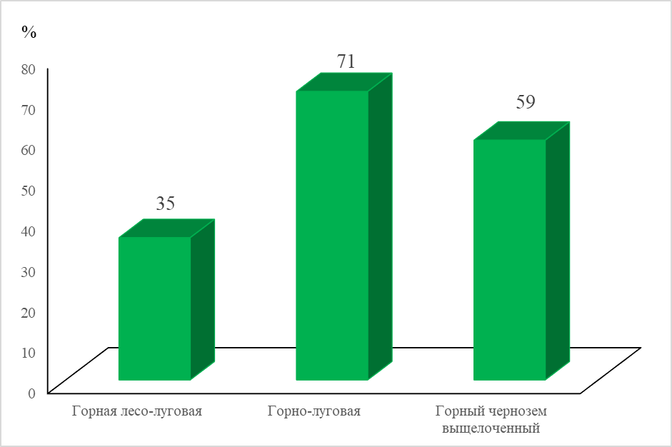
Рисунок 4.1 – Общая относительная ферментативная активность изученных почв.

Глава 5. Исследование органического вещества криоконитов горных экосистем Арктики, Антарктики и Кавказа методом ¹³C – ЯМР спектроскопии
Криокониты считаются местом скопления органоминеральных веществ, в том числе черного углерода. Он образуется в результате неполного сгорания углеродсодержащих фрагментов природного и антропогенного происхождения. Такой материал переносится ветром и участвует в образовании криоконитовых лунок. Накопление органических веществ в составе криоконитовых лунок может существенно повлиять на климат нашей планеты. Для оценки процессов устойчивости органоминеральных соединений в криоконитах к биодеградации органического вещества использовались молекулярные методы анализа. Для определения устойчивости был использован метод ¹³С ЯМР спектроскопии, позволяющий выявить тенденции накопления отдельных структурных фрагментов и скорости стабилизации органического вещества в криоконитах. Черный углерод - важная часть планетарного углеродного цикла. В условиях активной дегляциации криоконитовый материал может попасть в перигляциальную зону, а под действием почвенных микроорганизмов стать дополнительным источником парниковых газов в атмосфере. Для исследования процессов стабилизации органических соединений в составе криоконитов был исследован материал из Арктики (ледник Мушкетова), Антарктики (ледник Коллинз), а также ледниковый покров Эльбруса (Кавказ). В результате анализа элементного состава материала из криоконитов было выявлено что наиболее высокие темпы конденсации молекул отмечен в образцах из Эльбруса. На втором месте образцы с ледника Мушкетова, и наименее конденсированные соединения отмечена в образце с ледника Коллинз. Из этого мы можем сделать вывод что локальные условия активно влияют на процессы формирования криоконитов и в значительной степени определяют их формирование. Предгорье Кавказа характеризуется высокоплодородными почвами, где сосредоточен один из агропромышленных центров России. Ветровая эрозия верхнего гумусового горизонта негативно сказывается на местных почвах, но при этом перенос и накопление органоминеральных соединений в составе криоконитов в дальнейшем предотвратит быстрый микробный ответ и эмиссию значительного количества климатически-активных газов (CO₂, CH₄).
Для определения степени гумификации и состава ГК был проведен анализ 13С ЯМР спектроскопии (Рисунок 5.1).
В результате анализа было отмечено что, в составе ГК преобладают алифатические структурные фрагменты (71-73%). Это указывает на то, что механизм трансформации органических остатков в различных криоконитах был весьма схож. В то же время полярные области практически не имеют различий в качественном составе ГК. В ГК криоконитов с Эльбруса преобладают C,H- и O,N-алкильные группы, в то время как в образцах из Арктики и Антарктиды преобладают группы OCH/OCq (алифатические фрагменты, дважды замещенные гетероатомами (включая углевод) и углеродом простых и сложных эфиров).
Большая часть черного углерода представлена пирогенным углеродом, который выбрасывается в атмосферу при пожарах. Во время пожара происходит термическое разрушение ГК, и периферическая часть молекулы отделяется от ядра. В молекулах ГК периферия представлена ​​алифатическими фрагментами, которые во время пожара отделяются от ароматического ядра и участвуют в образовании черного углерода, который затем переносится на значительное расстояние от очага пожара и оседает на поверхности почвы и ледников. Следовательно, алифатическая часть ГК в криоконитах несет информацию о предшественниках гумификации. В ГК, выделенных из полярных почв Арктики и Антарктики, на фоне образцов из Эльбруса значительно выше содержание группы ОСН/ОСq, содержание которой может быть связано с предшественниками гумификации (различные кустарнички, мхи и лишайники) и содержанием в них сложных и легких эфиров. В пробах с ледника на вершине Эльбруса происходит накопление C,H-замещенных алифатических фрагментов. Эти фрагменты видимо образованы преимущественно древесной и травянистой растительностью и довольно широко распространены в структуре ГК различных почв.

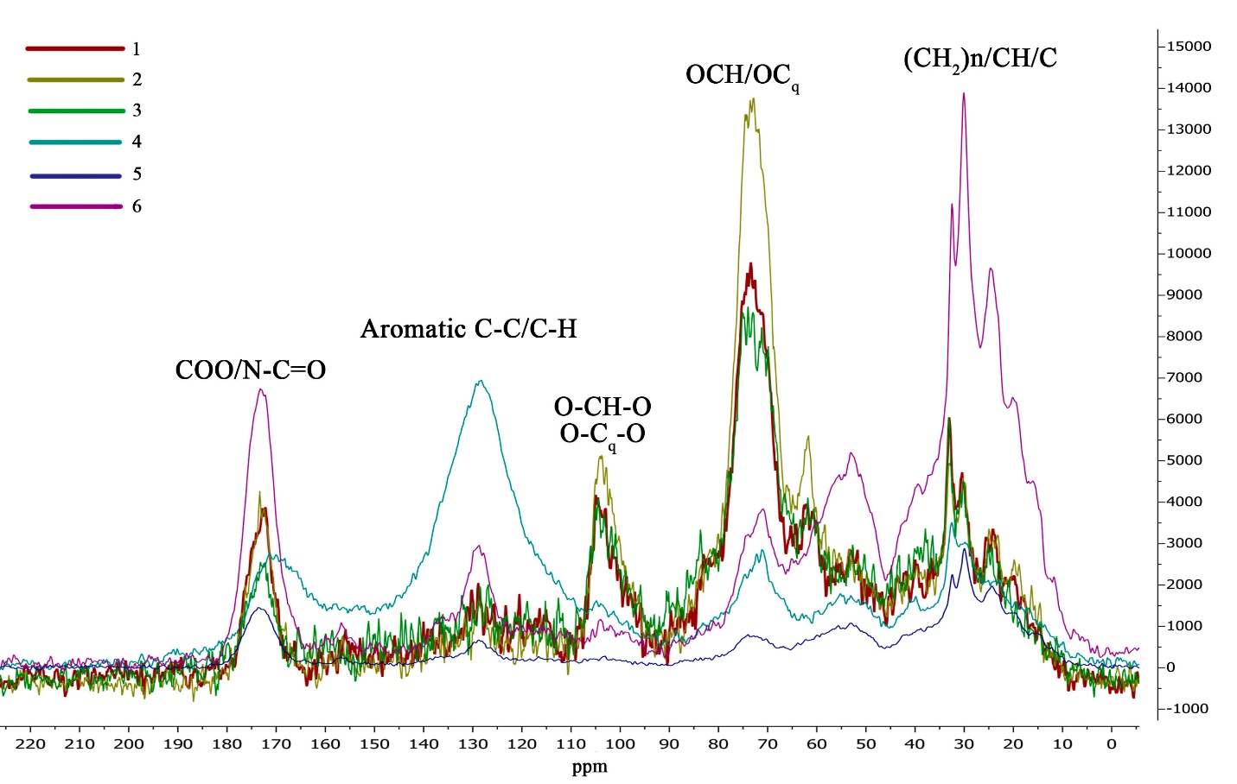
Рисунок 5.1 – 13С ЯМР спектроскопия ГК, излеченных из криоконитовых лунок. 1-2 – ледник Мушкетова, 3 – ледник Коллинз, 4-6 – ледник на горе Эльбрус.

Наибольшая степень гумификации наблюдается в криоконите с ледника на вершине Эльбруса (Рисунок 5.2), что видимо связано с качественным составом предшественников гумификации. Увеличение доли ароматических фрагментов ГК приводит к стабилизации органического вещества в криоконитах отобранных на леднике Гарабаши. Конденсация высокомолекулярных соединений, содержащих ароматические структурные фрагменты в диапазоне 110-185 ppm, указывает на повышение степени гидрофобности органического вещества почвы и его низкую доступность для почвенных бактерий.

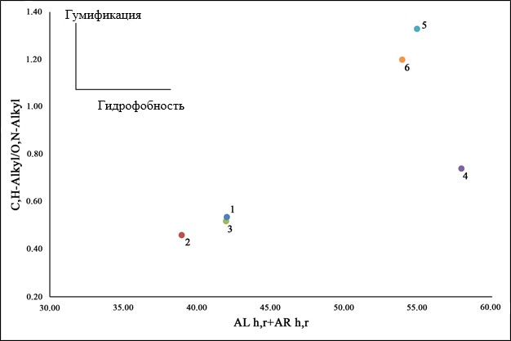
Рисунок 5.2 – Диаграмма интегральных показателей молекулярного состава ГК изкриоконитовых лунок. 1-2 – ледник Мушкетова, 3 – ледник Коллинз, 4-6 – ледник на горе Эльбрус.

Важным вопросом является стабилизация органического вещества, которое накапливается в криоконитовых лунках. В условиях активной дегляциации поверхности ледников, с каждым годом в процесс почвообразования в предледниковой зоне вовлекается все больше органоминеральных веществ, что приводит к значительной трансформации ландшафтов. Это связано с накоплением питательных элементов, тяжелых металлов, радионуклидов и образованием специфических микробных сообществ. В условиях изменения климата, при быстром вовлечении черного углерода в окружающую среду, будет наблюдаться его активная минерализация, что приведет к резкой эмиссии углекислого газа в атмосферу.

5.1 Изучение молекул гуминовых веществ методом электронного парамагнитного резонанса.
В последнее время термин «гумификация» незаслуженно вытесняется термином «стабилизация органического вещества». Тем не менее, оба процесса сопровождаются уменьшением уровня парамагнитной активности и доли свободных радикалов, определяемых с помощью спектроскопии электронного парамагнитного резонанса. Мы провели измерение уровней парамагнитной активности гуминовых кислот, изолированных из почв и органического вещества криоконитов. Оказалось, что содержание свободных радикалов в органическом веществе криоконитов на порядок больше, чем в гуминовых веществах перигляциальных почв (Таблица 5.1.1), что свидетельствует о меньшей степени стабилизации органического вещества в криокноитах, как более молодого образования по сравнению с гуминовыми веществами.

Таблица 5.1.1 – Парамагнитная активность органического вещества.
Проба | Массовая концентрация свободных радикалов,  Спин/г⁻¹ | g-factor
ГК приледниковой почвы | 4,56 *10¹⁵
ГК приледниковой почвы | 5,21 *10¹⁵
ГК приледниковой почвы | 3,54 *10¹⁵
Орг. Вещество криоконита | 2,67 *10¹⁶
Орг. Вещество криоконита | 7,87 *10¹⁶
Орг. Вещество криоконита | 6,56 *10¹⁶

Глава 6. Изучение активности радионуклидов в криоконитах ледников
В данном разделе представлены результаты исследования активности радионуклидов в криоконитах ледников и приледниковой почвы на Центральном Кавказе. Пробы криоконитов отбирались с поверхности ледника Гарабаши, а почвенная проба с гумусового горизонта (0-10 см) приледниковой горной лесо-луговой почвы (Рисунок 6.1).
Результаты определения радионуклидов приведены на Рисунках 6.2-6.7. В результате работы в криоконитах ледника Гарабаши выявлено содержание естественных первичных радионуклидов и их дочерних продуктов:
– U-235: период полураспада – 7.04*10⁸ лет;
– U-238: период полураспада – 4.468*10⁹ лет;
– Th-232: период полураспада – 1.405*10¹⁰ лет;
– K-40: период полураспада – 1.248*10⁹ лет.
Кроме того, в криоконитах с ледника Гарабаши (образцы Гарабаши-1, Гарабаши-2 и Гарабаши-3) обнаружен космогенный (индуцированный) радионуклид:
– Be-7: период полураспада – 53.22 сут.
В почвенной пробе, также обнаружены все эти радионуклиды, за исключением космогенного изотопа Be-7. Отсутствие изотопа Be-7 объясняется тем, что почвенная проба, в отличии от проб криоконитов, которые были отобраны с поверхности, отбирались с горизонта А (10-16 см). В отличии от криоконитов, в почвенной пробе обнаружено содержание радионуклида:
- Cs-137: период полураспада – 30.17 лет. Наличие этого радионуклида связывают с аварией на Чернобыльской АЭС. Вероятно, Cs-137 в криоконитах отсутствует из-за того, что в результате таяния ледников Центрального Кавказа, этот радионуклид смылся с криоконитов ледников вместе с талой водой.
Выявлено, что во всех трех изученных пробах криоконитов с ледника Гарабаши активность радиоизотопов существенно не различается. Максимальные различия обнаружены для космогенного изотопа Be-7, активность которой в пробе (Гарабаши-3), значительно выше чем в остальных двух. Полученные в нашем исследовании значения активности радионуклида Be-7 оказались ниже типичных значений по миру, которые обычно составляет 10-50 Бк/кг. Сравнение намих данных с работами по Альпам показывают, что криокониты на Альпийских ледниках обладают более высокой удельной активностью радионуклидов, чем изученный нами Кавказский ледник. Что касается ледников Кавказа, то значение активности изученных нами радионуклидов в криоконитах ледника Гарабаши составляющих для Th-232 от 49 до 54 Бк/кг и U-238 от 38 до 42 Бк/кг, близки к данным полученным в криоконитах с ледника Адиши (Грузия), которые находятся в пределах 35-55 Бк/кг для Th-232 и 30-45 Бк/кг для U-238. Но в отличии от ледника Адиши, где были обнаружены высокие концентрации Cs-137, в криоконитах ледника Гарабаши радионуклид Cs-137 вовсе отсутствует.

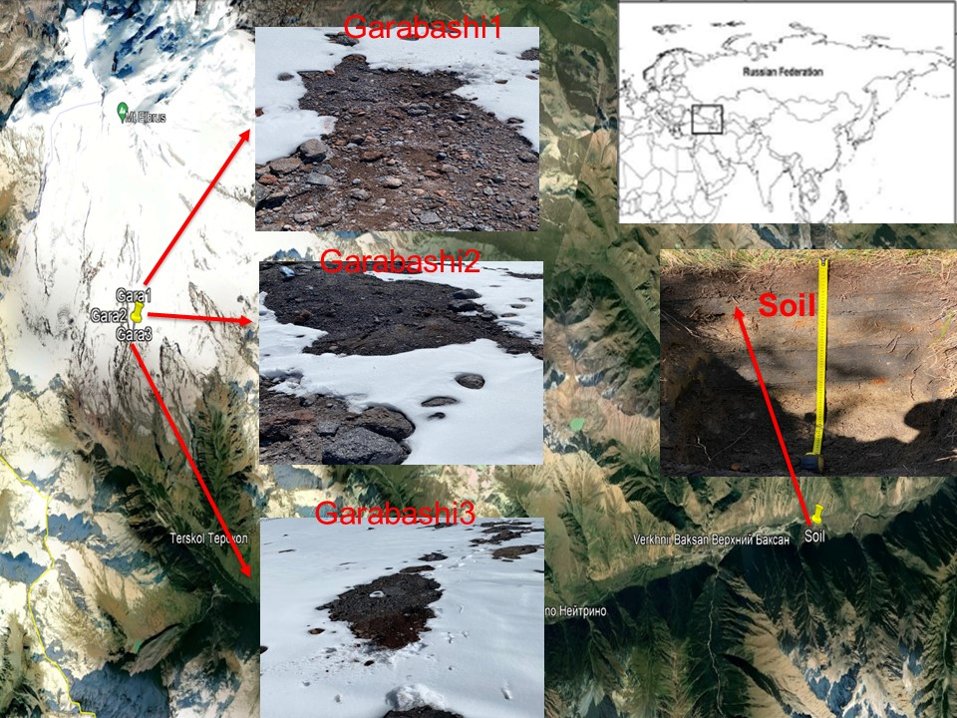
Рисунок 6.1 – Точки отбора проб криоконитов и почвы в пределах Баксанского ущелья Кабардино-Балкарии (Центральный Кавказ)

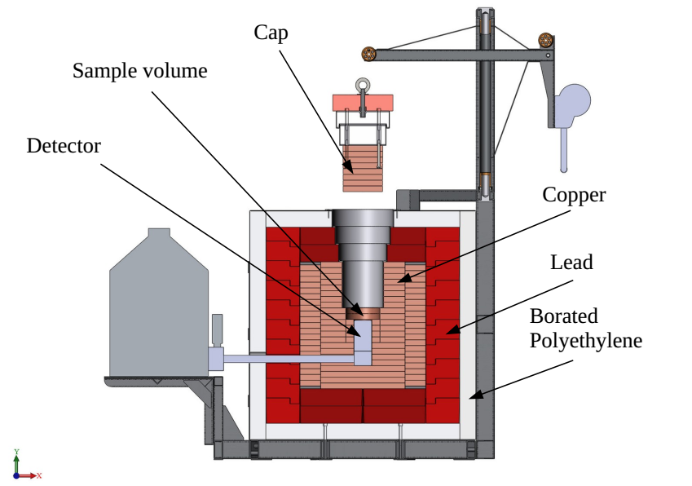
Рисунок 6.2 – Схематический вид низкофонового гамма-спектрометра в пассивной защите. Розово-коричневым цветом выделен медный слой защиты, красным – свинцовый слой, белым – борированный полиэтилен.

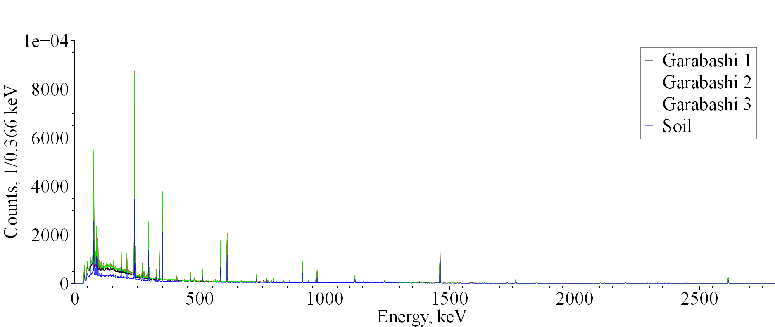
Рисунок 6.3 – Спектры гамма-квантов от образцов.

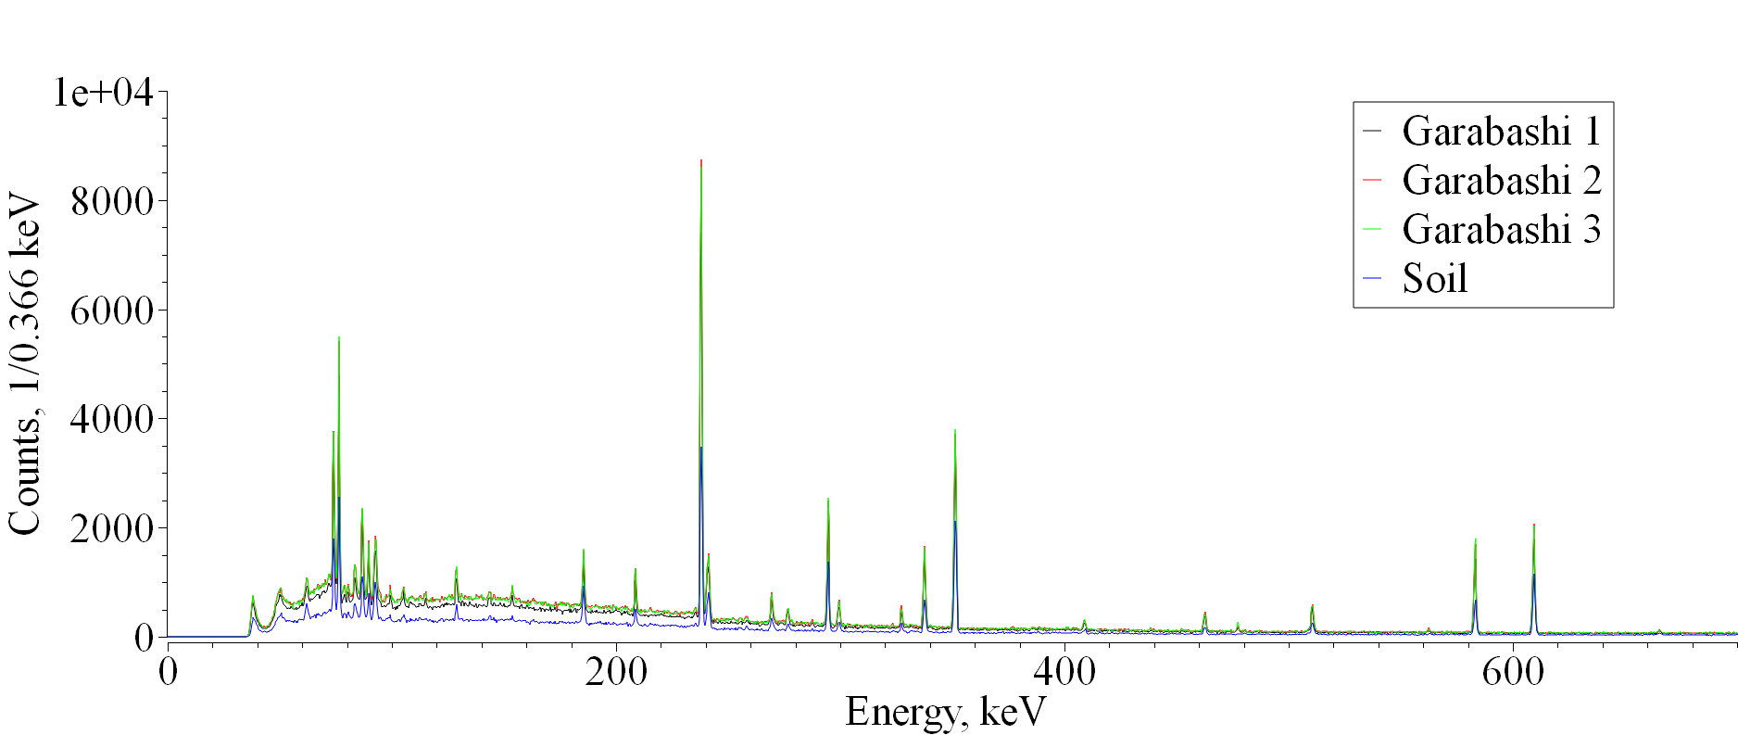
Рисунок 6.4 – Спектры гамма-квантов от образцов в диапазоне 0-700 кэВ.
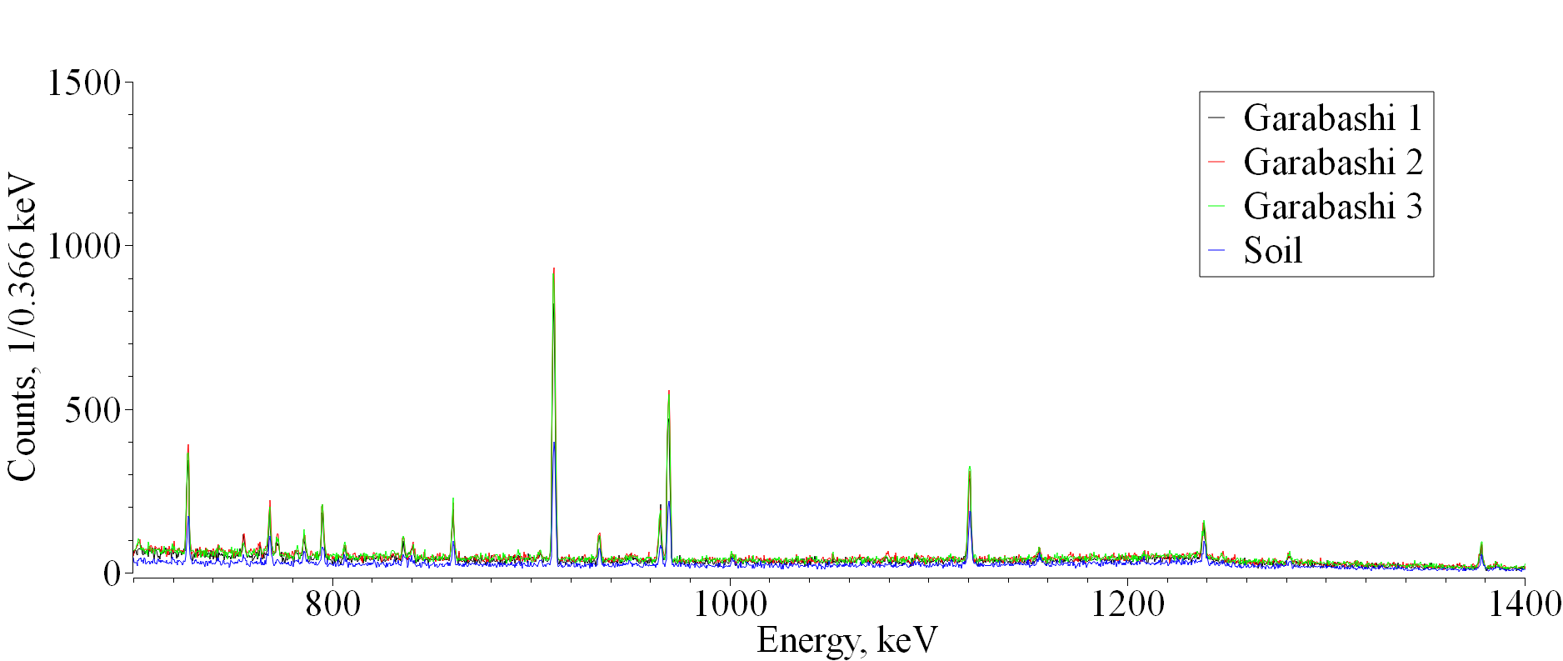
Рисунок 6.5 – Спектры гамма-квантов от образцов в диапазоне 700-1400 кэВ.

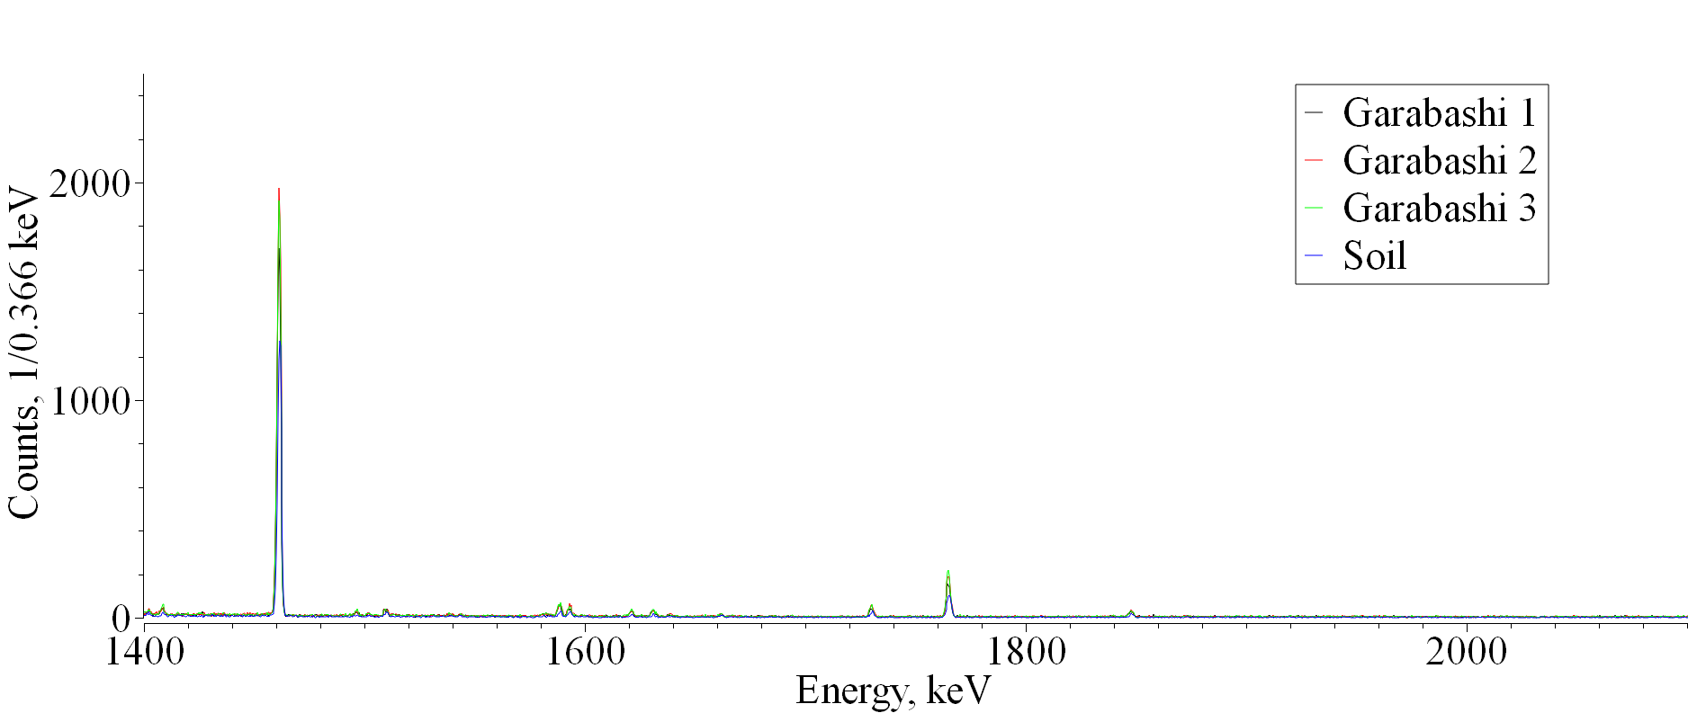
Рисунок 6.6 – Спектры гамма-квантов от образцов в диапазоне 1400-2100 кэВ.
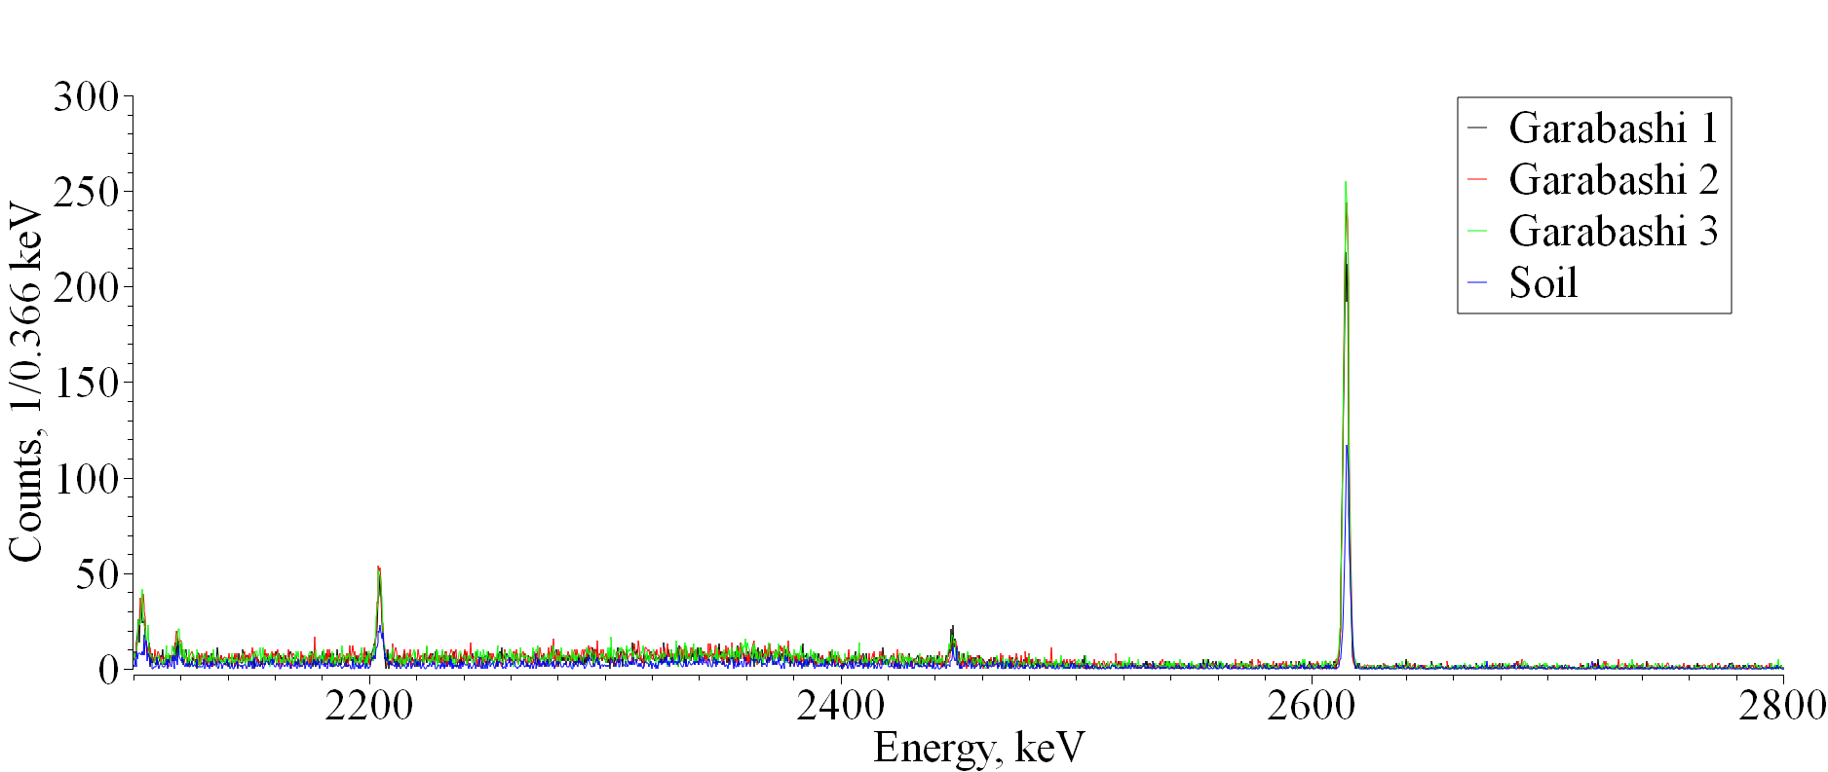
Рисунок 6.7 – Спектры гамма-квантов от образцов в диапазоне 2100-2800 кэВ.

Активность радионуклидов Th-232 - 28.9 Бк/кг и U-238 - 32.4 Бк/кг в изученной горной лесо-луговой почве ниже чем в среднем по миру, они составляют соответственно 45 и 33 Бк/кг. Активность K-40 в изученной почве 417 Бк/кг, практически не отличается от средней по миру, составляющей 412 Бк/кг. Примерно такие же результаты получены и при сравнении наших данных, со средней активностью изученных радионуклидов в лесных почвах России. Полученные в исследовании результаты, согласуются с данными по активности радионуклидов в горно-луговых почвах Северно-Западного Алтая, которые являются близкими к изученным горным лесо-луговым почвам. В их работе в образцах почвы отобранной с той же глубины 10-20 см, выявлена активность в пределах Th-232 - 18.9-55.8 Бк/кг и U-238 - 29.6-48.9 Бк/кг, а для K-40 - 347-488 Бк/кг. В другой работе, по изучению Cs-137 в тех же горно-луговых почвах Алтая выявлено, что на глубине 10-15 см активность этого радионуклида составляет 3-4 Бк/кг, что больше чем на изученной нами почве (0.13 Бк/кг). Сравнение полученных данных с результатами других работ по Кавказу, показывает, что активность радионуклидов ниже на Центральном Кавказе. Так авторы, выявили что активность радионуклидов, полученных на почвах в Грузии выше чем в изученной нами почве и составляют для Th-232 - 53.18 Бк/кг и U-238 - 38.57 Бк/кг, а для K-40 - 879.76 Бк/кг. Активность Cs-137 также, как и другие радионуклиды в изученной нами почве ниже чем в почвах Грузии, там он составляет от 8 до 25 Бк/кг. Из всего выше сказанного, можно сделать вывод, что активность изученных радионуклидов в почвах Центрального Кавказа, не очень высокие и соответствуют и даже немного ниже обще мировых, Российских и Кавказских.
При сравнении радиоактивности криоконитов ледника Гарабаши и прелидниковой горной лесо-луговой почвы, выявлено, что активность всех изученных радионуклидов в почвенной пробе по сравнению с пробами криоконитов ниже, хотя различия не столь существенны, за исключением Th-232, активность которой в почве почти в 2 раза ниже. Это согласуется с данными полученными в работах других авторов, которые выявили, что пробы, собранные с криоконитов на Шпицбергене, более обогащены атмосферными радионуклидами по сравнению с местными почвами. По мнению исследователей, это обогащение может быть в некоторой степени объяснено фокусировкой мелкозернистого материала, смытого в очень маленькие углубления, где были собраны образцы криоконита, а также свойствами самих криоконитов.

Глава 7. Тяжелые металлы и элементы питания в криоконитах ледника Коллинз: пространственный анализ
В нашей работе мы проанализировали ледниковый купол Беллинсгаузена (ледник Коллинса) как сложное биогеохимическое тело, которое находится в состоянии постоянной пульсации. Процессы накопления вещества, имеющие различный генезис, которые в комплексе с постоянно происходящей абляцией обеспечивают перигляциальные зоны питательными веществами и влагой, что способствует, например, развитию примитивного почвенного покрова на ледниковых моренных грядах и приледниковых террасах. Постоянный массообмен вещества делает ледниковые комплексы драйверами развития как перигляциальных, так и наледниковых экосистем, хорошо известно, что в теле ледников формируются углубления – криоконитовые дыры (образующееся из-за изменения альбедо поверхности, которое происходит за счет аккумуляции материала на поверхности ледника), эти дыры представляют собой уникальные микромиры, в которых происходит развитие сине-зелёных водорослей или даже появляются различные микроорганизмы. Все вышеперечисленное, по нашему мнению, делает купол Беллинсгаузена ядром сложного локального геобиохимического круговорота вещества и энергии.
Нами были проведены исследования на ледниковом куполе Беллинсгаузена (ледник Коллинза), который находится в западной части о. Кинг-Джордж (северо-восточной части п-ва Файлдс). На острове базируется множество долгосрочных антарктических станций разных стран (Джубани (Аргентина), Команданте Ферраз (Бразилия), Чанчэн –Великая Стена (Китай), Президент Эдуардо Фрей (Чили), Беллинсгаузен (Россия) и некоторые другие). Кинг-Джордж — это самый крупный остров архипелага Южных Шетландских островов, территория острова на 95% занята ледниками. Точки отбора проб приведены на Рисунке 7.1

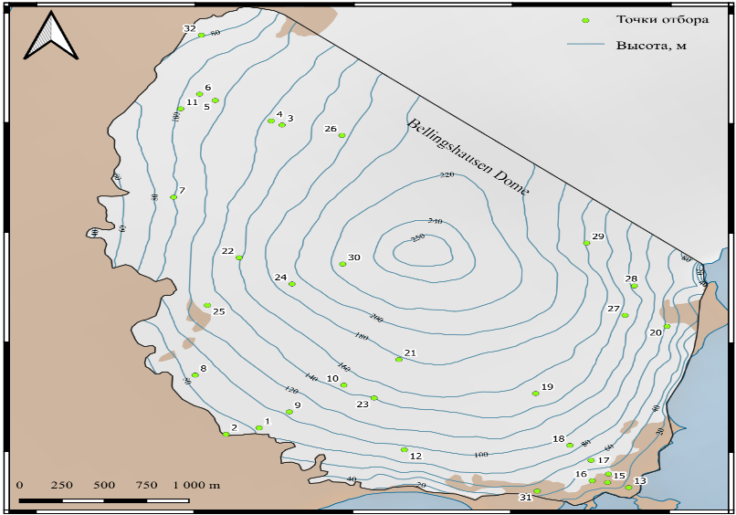
Рисунок 7.1 – Карта расположения мест отбора проб с высотами.

7.1 Природа аккумуляции материала на куполе Беллинсгаузена
Ранее исследователи отмечали роль вулканической активности в процессах привноса материала на территорию Антарктического континента. Szumińska в своем исследовании выявил, что на территории Южных Шетландских островов накапливаются разновозрастные вулканические отложения, привнесенные с вулканов, расположенных как на территории Антарктиды (вулканы Deception Island, Penguin island, Erebus и другие) так и с вулканов, расположенных в Южной Америке (вулканы Antuco, Calburo, Copahue, Lascar и другие) и в окрестностях Новой Зеландии (вулканы Ruapehu, White Island, Okataina и другие). Процессы циркуляции воздушных масс могут привносить на территорию острова Кинг Джордж не только материал вулканогенного происхождения, но и различные следы антропогенной деятельности с близлежащих материков. В некоторых работах отмечалось, что материал с купола ледника Беллинсгаузена и полуострова Файлдс имеет минералогический и химический состав вулканогенного генезиса. Ближайшие активные вулканы около острова Кинг Джордж — это вулканы Десепшн и Пингвиний. На куполе Беллинсгаузен, в толще льда, расположено довольно много слоев пепла, принесенного предположительно преимущественно с вулкана Десепшен, который расположен в 100 км к юго-западу.
Химический состав материала на куполе Беллинсгаузена может определятся не только его вулканическим генезисом. Также стоит отметить влияние орнитофауны на формирование биогеохимического состава наледниковых отложений. Орнитофауна острова Кинг-Джордж изучена довольно подробно, на всей территории острова находятся множество крупных птичьих колоний. Крупные местообитания птиц встречаются в окрестностях полуострова Файлдс повсеместно (Остров Андерли, п-ов Поттера, Stigant Point и множество других скоплений). На острове Кинг-Джордж обитает несколько представителей авиафауны: Бурый и Южнополярный поморник (Catharacta Antarctica Lonnbergi и Catharacta Maccormicki) и доминиканская чайка (Larus Dominicanus). Поморники гнездятся на скальных и грядовых возвышенностях, а чайки на краевых скалах близких к морю.

7.2 Пространственное распределение кислотно-щелочных параметров
Измерение pH водных и солевых растворов материала собранного на куполе Беллинсгаузена (Рисунок 7.2.1) показало сильную дифференциацию кислотно-щелочных условий. Как видно на рисунке 4, pH H₂0 преимущественно среднекислый (pH 5-6), однако ближе к вершине купола ледника переходит к сильнокислому (pH 4-5). Пробы почв, отобранных на террасах и моренных грядах (№ 13, 14, 15), а также современных озерных отложений (№ 16, 31) характеризуются различной кислотностью, от среднекислой (pH 5-6) до средне щелочной (pH 8-9). Потенциальна кислотность для большинства отобранных образцов оценена как очень кислая (pH 2-4).

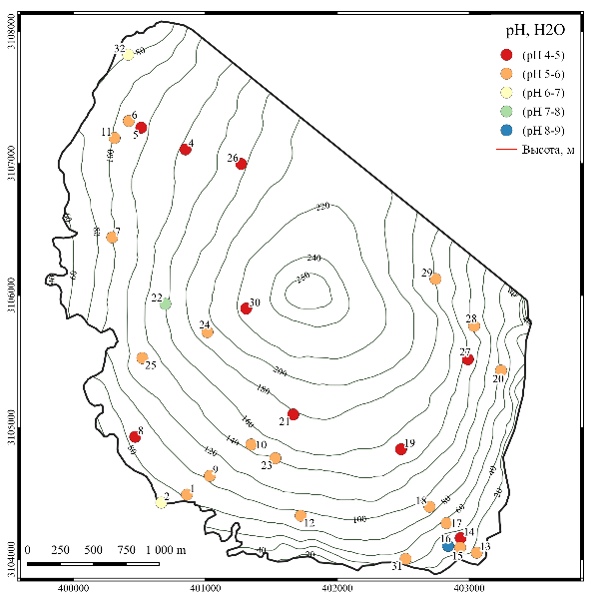 |  | 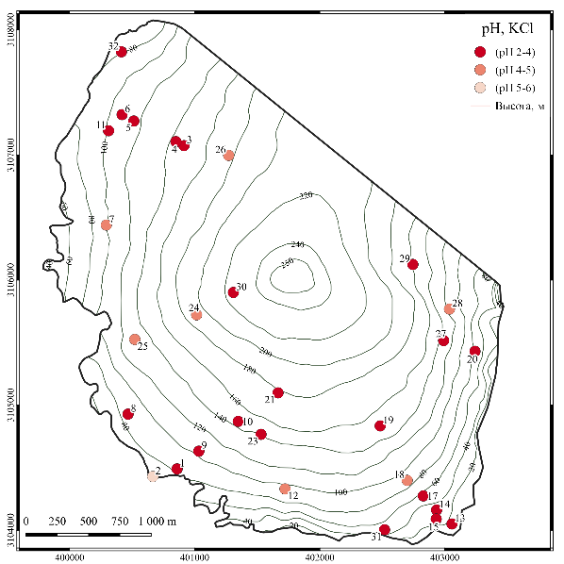

Рисунок 7.2.1 – Кислотно-щелочные свойства

Высокая кислотность может быть объяснена природой аккумуляции пепла. Обычно свежий вулканический пепел крайне высоким содержанием анионов Cl⁻ и SO₄⁻ которые сорбируются из газовой фазы на поверхности частиц пепла во время извержения.
Пепел с сорбированными анионами после выпадения на поверхность ледника неизбежно попадает в водную среду, где анионы при реакции с водой переходят в соединения кислот (например, H₂SO₄, HCl и некоторые другие).
Это объясняет высокую актуальную и потенциальную кислотность полученных образцов, поскольку аккумуляция вулканического пепла зачастую приводит к подкислению почв и поверхностных вод. Высокая актуальная кислотность на вершине купола ледника может быть объяснена процессами вымывания пепла к подножию ледника, где большее количество талых вод приводит к разбавлению, а соответственно и снижению кислотности.

7.3 Пространственное распределение и количество органического углерода
Аккумуляция соединений углерода на повехности ледников носит глобальный характер, многие иccледователи считают «черный углерод» одним из спутников глобального изменения климата. Основными источниками «черного углерода» называют лесные пожары, выбросы промышленных предприятий и вулканическую активность. «Черный углерод» накапливаясь на поверхности ледника значительно изменяет альбедо поверхности, что приводит к ускорению процессов дегляциации ледниковых куполов по всему земному шару. В нашем исследовании мы провели определение количества общего органического углерода, который является одной из составляющих «Черного углерода», а также построили карту его пространственного распределения по куполу Беллинсгаузена (Рисунок 7.3.1).
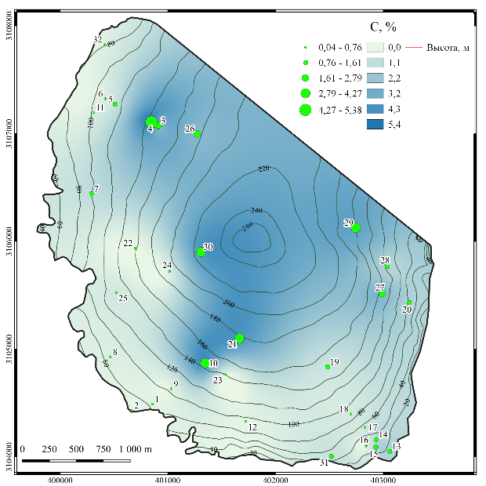 | 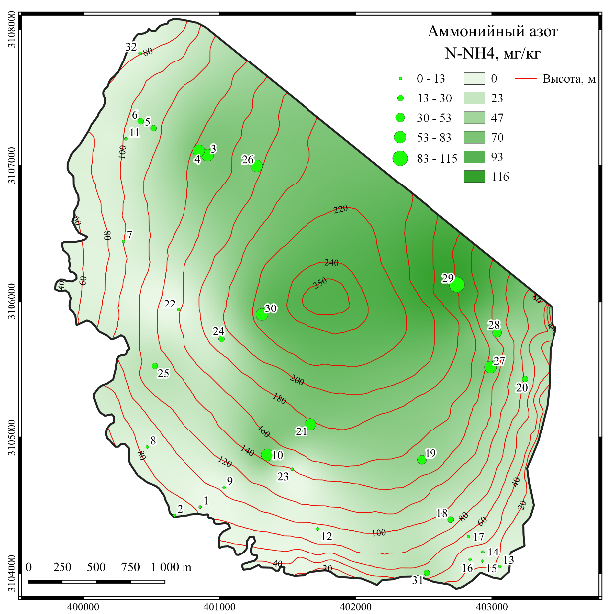

Рисунок 7.3.1 – Содержание и пространственное распределение общего органического углерода и аммонийного азота.

Как можно увидеть на Рисунке 7.3.1, распределение общего углерода по куполу ледника неоднородно. На вершине купола зафиксировано максимальное содержание углерода, около 3-5%. Ниже по склонам купола содержание углерода снижается. Наблюдаются также локальные максимумы в пробах почв с террас и современных ледниковых отложениях (№ 13, 14, 15 и 31). Повышенное содержание углерода на куполе может быть связанно с сезонным вскрытием внутриледниковых слоев ранее накопленного вулканического пепла, который как правило обогащен углеродом, поскольку вулканический пепел способен абсорбировать органический углерод.

7.4 Содержание доступного фосфора и аммонийного азота
Поскольку мобильные формы фосфора и азоты нехарактерны для вулканических отложений можно предположить, что источниками этих соединений в Антарктических условиях в основном являются представители местной орнитофауны, которые осуществляют транспорт органического материала в виде гуано на купол ледника. Как правило, наиболее обогащены мобильными формами азота и фосфора прибрежные территории, поскольку на них располагаются местообитания птиц.
Мы обнаружили довольно высокие концентрации мобильных форм аммонийного азота (N-NH₄) близко к вершине купола Беллинсгаузена (Рисунок 7.4.1). Важно отметить, что мы выявили только аммонийные формы азота, содержание нитратных форм азота (N-NO₃) тоже определялось, но присутствие этого соединения в образцах не обнаружено. Этот факт говорит о разорванности круговорота азота на поверхности ледника.

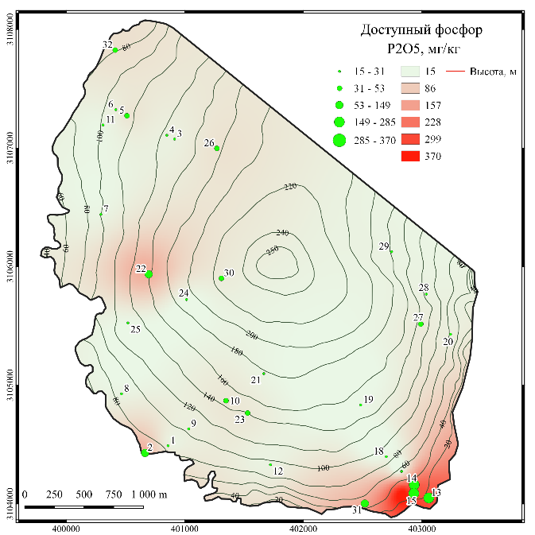 | 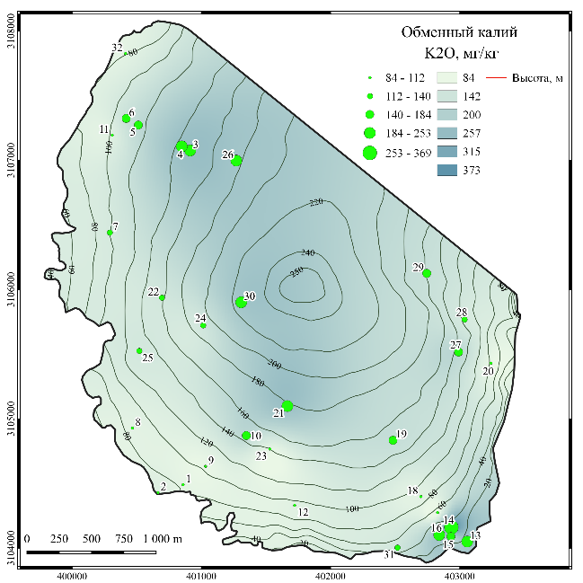

Рисунок 7.4.1 – Распределение подвижных форм фосфора и калия по куполу Беллинсгаузена

Происходят процессы аммонификации привнесенного орнитофауной органического вещества, однако последующая нитрификация этих соединений не происходит, поскольку на ледниковом куполе процесс нитрификации ограничен неблагоприятными условиями (кислая среда и плохая аэрированность материала).
Содержание мобильных форм фосфора в непосредственно на куполе ледника крайне мало (15-31 мг/кг), наивысшая концентрация этих соединений зафиксирована в образцах почв с ледниковых террас и моренных отложениях (образцы 13, 14, 15 и 31). Здесь содержание фосфора может достигать 370 мг/кг. Поскольку содержание мобильных форм фосфора в вулканическом пепле крайне мало (чаще всего не превышает 0,2%).

7.5 Уровень содержания и пространственное распределение доступного калия и некоторых макроэлементов
Обычно, почвы и почвоподобные тела, формирующиеся вблизи действующих вулканов сильно обогащены доступными соединениями калия. Исследователи связывают это с высоким содержанием калийсодержащих минералов.
Содержание тяжелых металлов и макроэлементов в нетронутых антарктических экосистемах невысокое и преимущественно определяется их геохимическим фоном. Поступление этим микроэлементов осуществляется за счет аккумуляции вулканического пепла, орнитогенным транспортом вещества и в некоторой форме антропогенной активностью на островах Антарктического полуострова.
Результаты пространственного распределения макроэлементов представлены на Рисунках 7.5.1 -7.5.3. Распределение Zn по куполу Беллинсгаузена весьма неоднородно, наивысшие концентрации зафиксированы в образцах, отобранных с моренных террас и примитивных почв (№ 14, 15, 16, 23) здесь содержание Zn достигает 36,8 мг/кг. Непосредственно на ледниковом куполе локальные максимумы наблюдаются ближе к вершине купола (до 25,6 мг/кг) по мере снижения высоты концентрации значительно снижаются (до 10,3 мг/кг). Похожая ситуация наблюдается в распределении Pb по куполу ледника. На вершине был зафиксирован максимум (19,3 мг/кг) ниже по склону концентрация уменьшается до 1,8 – 3,1 мг/кг. В почвах с моренной гряды, террас и современных озерных отложениях концентрация Pb не превышает 11,8 мг/кг.

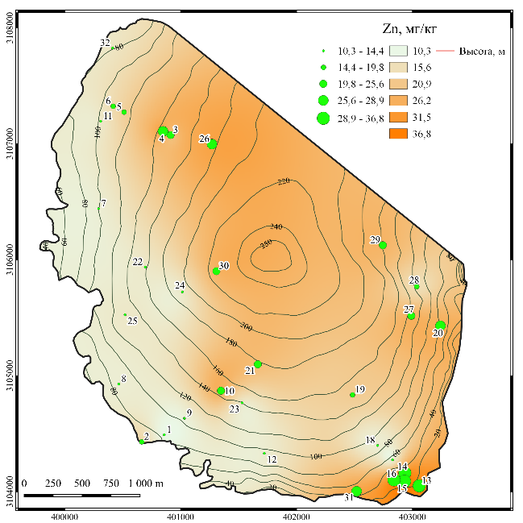 | 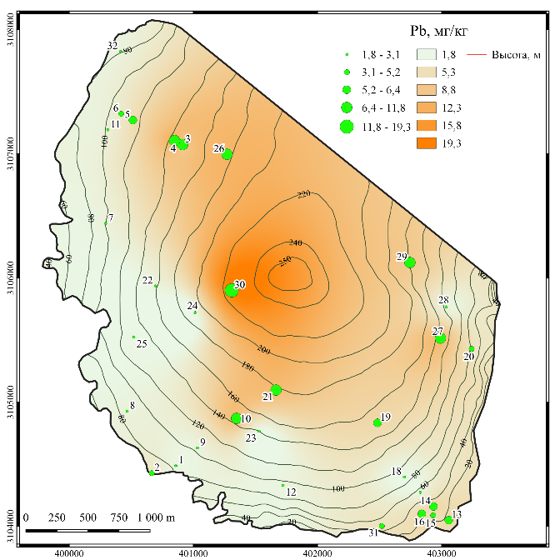
Рисунок 7.5.1 – Распределение Zn и Pb на ледниковом куполе Беллинсгаузена

Распределение Ni и Cu имеет схожий характер (Рисунок 7.5.2), максимальное содержание зафиксировано в почвах на моренной гряде и приледниковых террасах (№ 14,15,16). Непосредственно на куполе наблюдаются повышенный концентрации как Ni (до 9.4 мг/кг), так и Cu (до 16,8 мг/кг). У подножия ледникового купола содержание этих элементов снижается, Ni - 4.7 - 5.2 мг/кг, Cu - 6.5 – 8.8 мг/кг. Повышенные концентрации на вершине купола очевидно связанны с процессами обнажения внутреледниковых слоев вулканического пепла, который вымывается к подножию ледника, в следствии чего происходит аккумуляция металлов в почвах и озерных отложениях у подножия ледника.

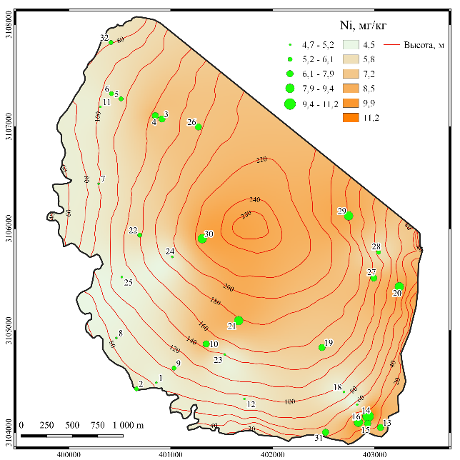 | 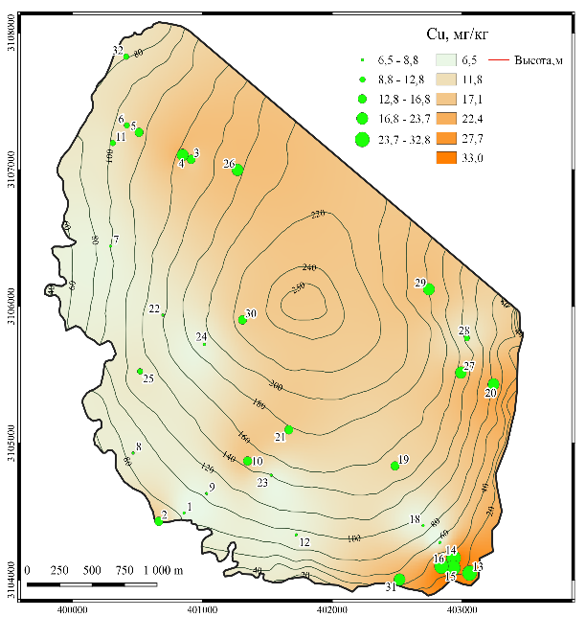
Рисунок 7.5.2 – Распределение Ni и Сu на ледниковом куполе Беллинсгаузена

Распределение Cd в пределах купола Беллинсгаузена происходит очагообразно, на Рисунке 7.5.3 хорошо видно, что по куполу ледника расположены очаги повышенных концентраций этого металла (точки № 24, 22, 6). Также мы обнаружили довольно высокие концентрации в почвах с приледниковых террас и моренных гряд (0.165-233 мг/кг). Непосредственно на куполе в большинстве случаев содержание Cd в отобранном материале не превышает 0.01 мг/кг.
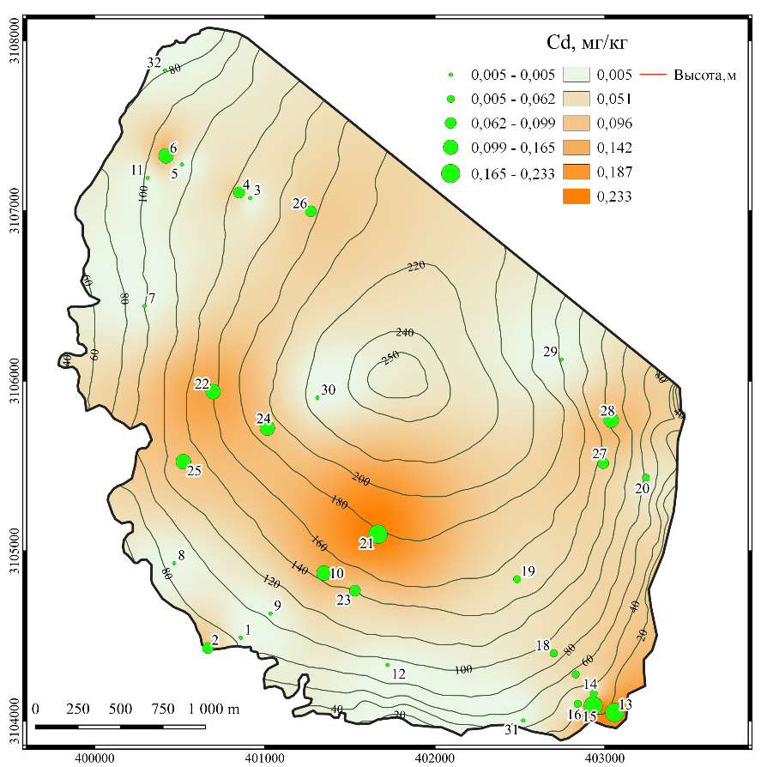

Рисунок 7.5.3 – Распределение Cd на ледниковом куполе Беллинсгаузена.

Судя по полученным результатам, тяжелые металлы на куполе Беллинсгаузена имеют преимущественно вулканическое происхождение. Результаты, полученные в нашем исследовании, согласуются с концентрациями металлов вулканического генезиса, приведенных ранее в работах.
Природа аккумуляции микроэлементов в почвах на моренных грядах, террасах и в современных озерных отложения возможно носит смешанный характер. Здесь металлы могут накапливаться как результат смыва материала с ледникового купола, так и под влияние факторов орниогенного массопереноса и активности местной биоты.

7.6 Элементы питания в криоконитах ледников арх. Шпицберген: пространственный анализ.
В декабре 2021 были обработаны пробы криоконитов, отобранных с поверхности различных ледников арх. Шпицбрген. Аналитические работы по определению аммония и нитратов, а также тяжелых металлов продолжаются. Содержание калия в мелкоземе классифицируется как низкое, в то время как для отдельных проб характерно повышенное содержание фосфора (Рисунок 7.6.1). Полная интерпретация будет возможна после того, как будут получены данные по концентрации аммония, нитрат-аниона, углерода органических соединений и тяжелых металлов.
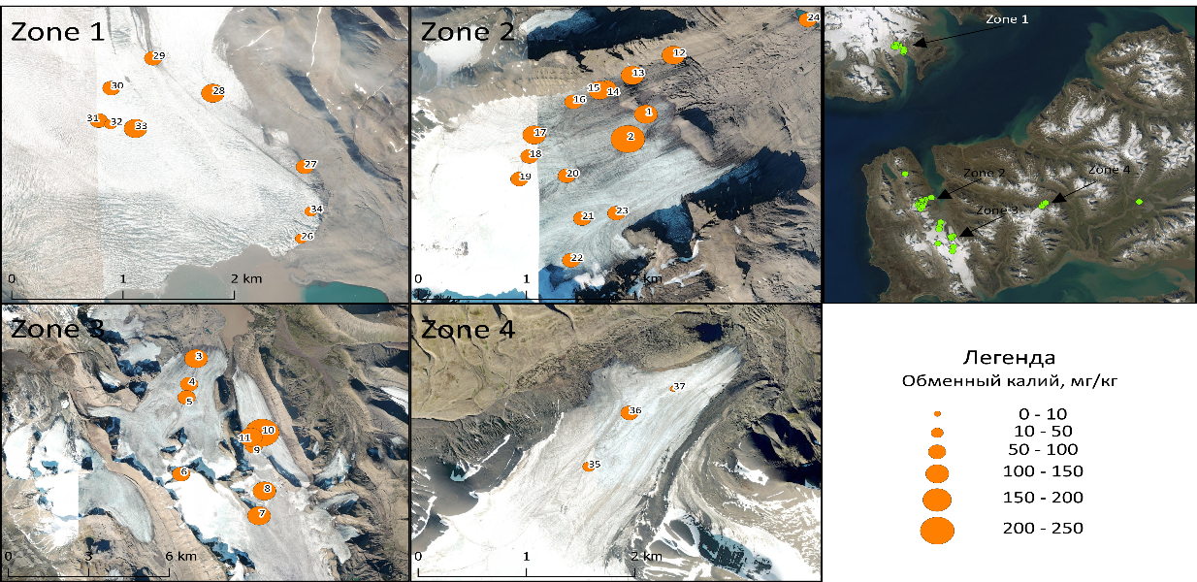
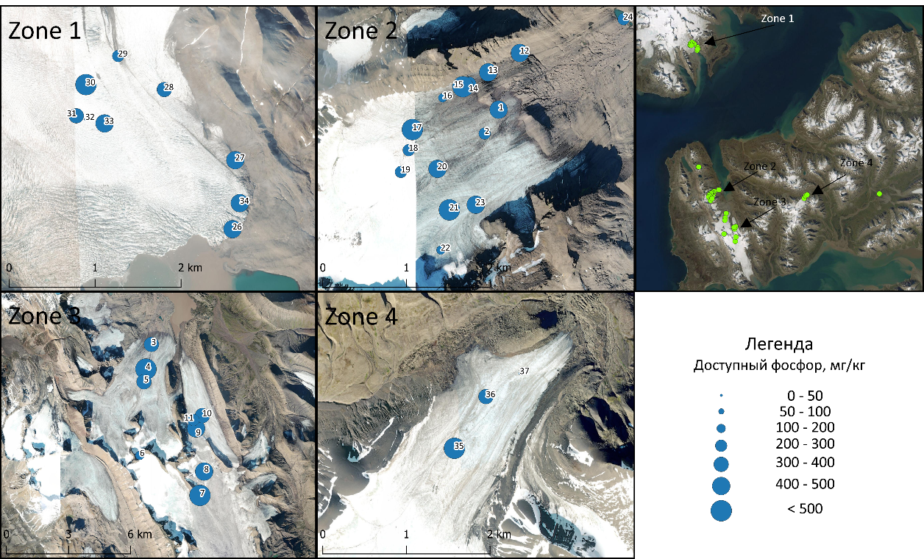
Рисунок 7.6.1 – Предварительные результаты аналитической обработки проб с арх. Шпицберген.

Глава 8. Полициклические ароматические углеводороды в криоконитах ледников Центрального Кавказа
С ростом глобальной антропогенной активности мониторинг различных загрязняющих веществ стал одним из приоритетов мирового сообщества. ПАУ являются одной из наиболее известных групп этих химических веществ. В нашем исследовании мы проанализировали содержание 15 приоритетных полиароматических соединений из списка US EPA и использовали метод расчета соотношений изомеров ПАУ с целью исследования их источника. Исследование было сосредоточено на изучении образцов почв, почвоподобных тел и криоконитов, отобранных в окрестностях горы Эльбрус и на поверхности ледников Шхельда и Гарабаши (Центральный Кавказ). Извлечение ПАУ из почвы осуществляли с использованием диэтилового эфира. На 1 грамм воздушно сухого образца добавлялось 10 мл диэтилового эфира после того, как раствор помещали в ультразвуковую ванну на 30 минут. Затем экстракт выпаривали при температуре 60 °C до полного высушивания. После выпаривания к остатку добавляли 1 мл ацетонитрила. Приготовленные экстракты были хроматографированы в тот же день. Для оценки их потенциальной токсичности были рассчитаны эквиваленты BaP.
Результаты определения и обработки данных приведены на Рисунках 8.1-8.3. Максимальный уровень был зарегистрирован для содержания NAP, PHE и PYR (84, 40 и 47 нг/г соответственно). Минимальная концентрация была обнаружена для ANT, около 1 нг/г во всех исследованных образцах. Самые высокие концентрации отдельных ПАУ зарегистрированы на леднике Гарабаши: NAP – 84, PHE – 40, FLT – 28, PYR – 47, CHR – 17, BbF – 13, BkF – 4,2 и BaP – 5,8 нг/г. Уровень отдельных ПАУ в образце с ледника Гарабаши часто намного выше, чем медиана среди всех изученных образцов. Минимальное содержание отдельных ПАУ было обнаружено в образцах с ледника Шхельда. Наибольшая суммарная концентрация всех полиаренов обнаружена на леднике Гарабаши (280 нг/г), в остальных образцах эти значения не превышают 151 нг/г. Практически для всех образцов характерно преобладание высокомолекулярных ПАУ. Максимальные значения карциногенных полиаренов наблюдаются в криоконите с ледника Гарабаши (77.1 нг/г). В изученных материалах преобладают ПАУ (>30%) с 4 кольцами в структуре. Приэльбрусье находится под влиянием как аллохтонного, так и автохтонного поступления загрязненного материала, который представляет собой основу для образования криоконитов. Местное загрязнение в основном связано с туристической деятельностью, в то время как аллохтонный материал переносится из Северной Африки и Месопотамии. В этих регионах атмосферные выбросы ПАУ в основном связаны с судоходными маршрутами и гаванями, а также с нефтехимическим производством и высокоурбанизированными районами. Кроме того, Месопотамия считается важным сельскохозяйственным регионом, где возможны дополнительные выбросы атмосферных ПАУ из-за открытого сжигания биомассы во время подготовки почвы и удаления растительных остатков, что вносит дополнительный вклад в загрязнение при переносе на дальние расстояния.
Согласно изомерным соотношениям FLU/(FLU + PYR), источник BaA и CHR в образце с ледника Гарабаши имеет смешанное происхождение, для всех остальных образцов источниками ПАУ являются процессы горения. Согласно соотношению PHE / ANT, все образцы, кроме криоконитов с ледника Гарабаши, имеют пиролитическое происхождение. Соотношение FLU/PYR указывает на то, что происхождение большинства образцов не связано с транспортными процессами. Согласно построенным графикам поперечного сечения, источник полиаренов на наиболее загрязненном участке (ледник Гарабаши) – смешанный, не связанный с локальной транспортной активностью. Это подтверждает теорию значительного влияния переноса полиаренов из других регионов в загрязнении Приэльбрусья. Расчет BaP-эквивалентов показал, что для большинства ПАУ потенциальная токсичность ниже пределов, принятых в Российской Федерации (20 нг/г). Максимальные BaP-эквиваленты таких ПАУ, как NAP – 0,084, PHE – 0,04, CHR – 0,173, BBF – 1,273 и BkF – 0,418. При этом, если суммарно пересчитать все ПАУ в BaP-эквиваленты отмечается, что для всех без исключения точек эквивалентная токсичность бензо[а]пирена превышает максимально допустимую концентрацию. Кроме того, было рассмотрено возможное влияние изменения климата на загрязнение высокогорных районов полициклическими ароматическими углеводородами и другими органическими веществами. Изменение светового режима может повлиять на скорость распада загрязнителей, а подъем температур увеличит попадание ПАУ в прилежащие почвы за счет увеличение стока тающей воды, а также способствует изменению режима обмена полиаренов между почвой и атмосферой. Кроме того, возможен сценарий уменьшения биоаккумуляции, но увеличения уровня биомагнификации органических загрязнителей в пищевой цепи, что также может негативно влиять на продовольственную безопасность.
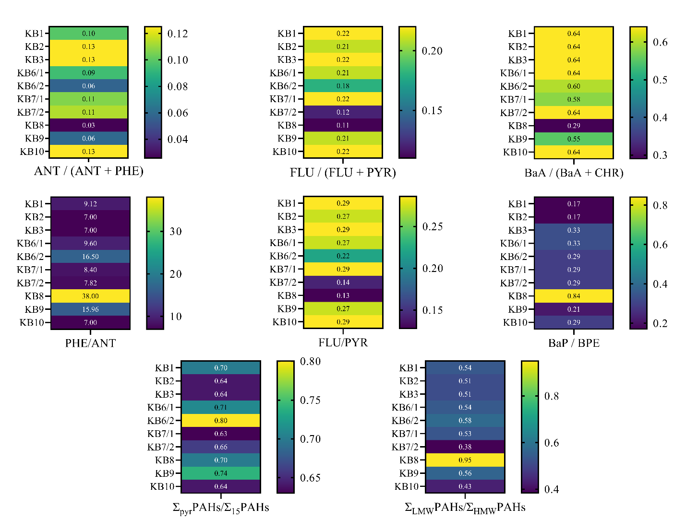

Рисунок 8.1 – Фракционный состав ПАУ в криоконитах
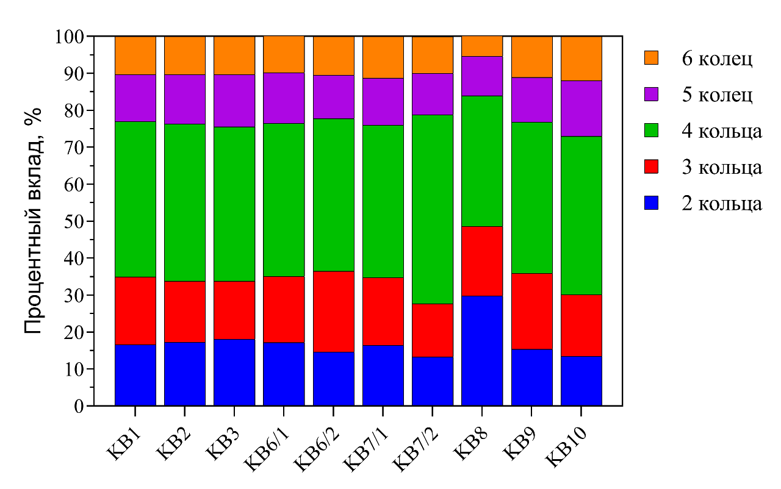
Рисунок 8.2 – Вклад разноколечных ПАУ в их суммарный состав
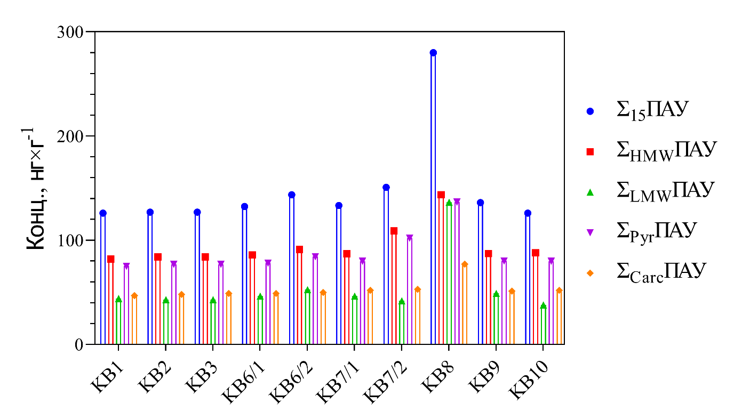
Рисунок 8.3 – Группы ПАУ: низкомолекулярные, высокомолекулярные, пирогенные и канцерогенные
Микроморфологические особенности строения криоконитов на поверхности ледников Гарабаши, Шхельда и почвах Баксанского ущелья (Центральный Кавказ, Россия).

Глава 9. Микроморофологические исследования
На Центральном Кавказе интенсивный процесс дегляциации определяется образованием и накоплением криоконитов на поверхности ледников. Материал криоконитов был отобран с поверхности ледников Шхельда и Гарабаши, а также были отобраны почвы из Баксанского ущелья и изучены их химические, гранулометрические и микроморфологические характеристики (Рисунок 9.1). Минеральные и органоминеральные микромонолиты анализировали классическими микроморфологическими методами с помощью поляризационного микроскопа Leica DM750P (Leica Camera AG, Wetzlar, Германия).

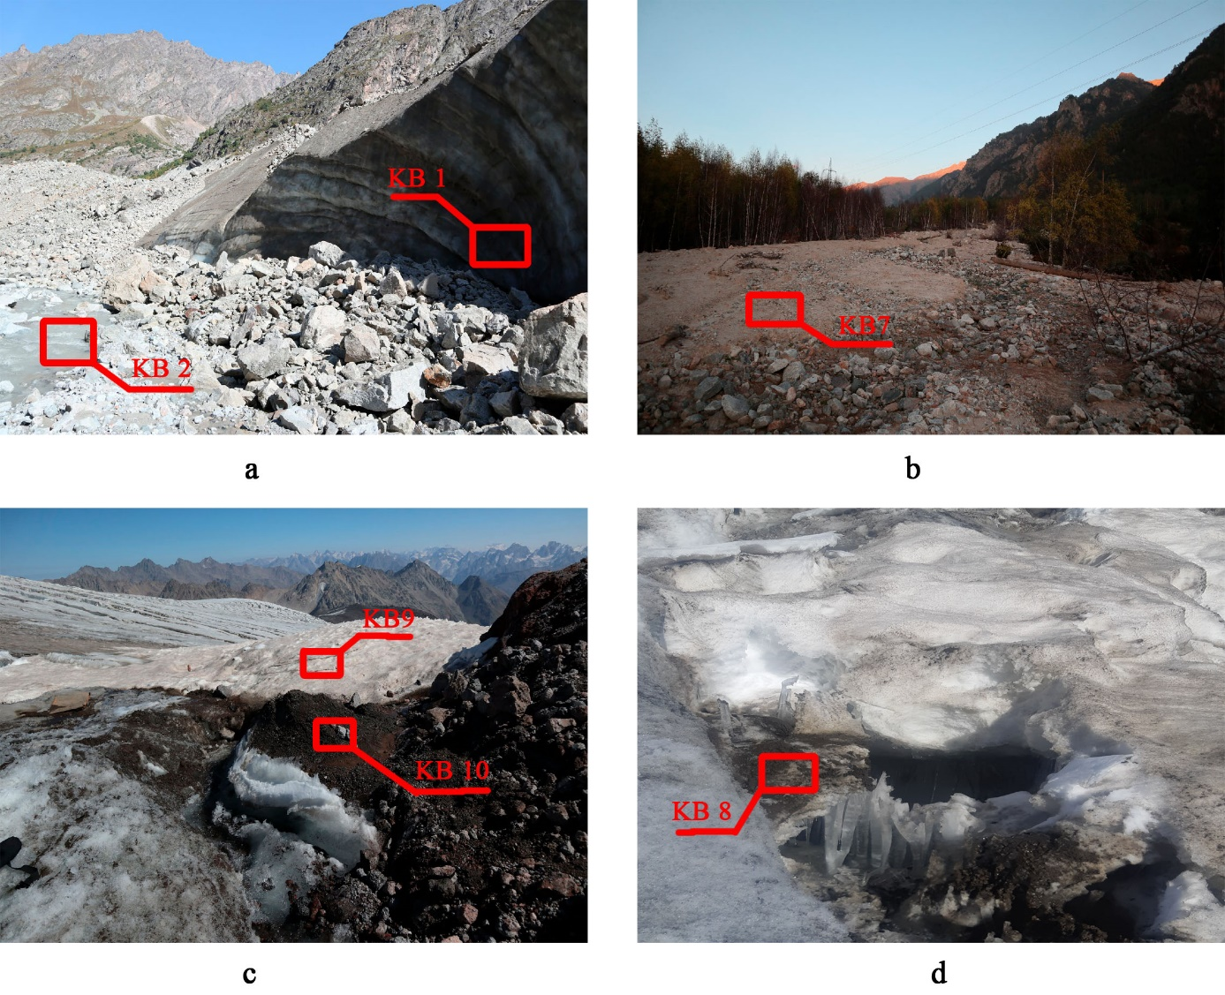
Рисунок 9.1 – Поверхность ледника Шхельда (а), селевой поток (b), ледник Гарабаши (c, d).

Формирование криоконитов в Арктике, Антарктике и горных областях определяет потоки вещества в ледниковой и перигляциальной зонах. Материал из перигляциальной зоны под действием ветровой эрозии, попадает в атмосферу, перемешивается с другими взвешенными веществами (органическое вещество, летучие углеводороды, продукты горения и др.) и оседает на поверхности ледников, таким образом формируя сеть криоконитов. Подобная сеть способна ускорить процесс дегляциации в горных системах, а также Арктике и Антарктике. В дальнейшем, в результате дегляциации данный материал, обогащенные различными химическими элементами вновь попадет в перигляциальную зону, тем самым внося вклад в изменение окружающей среды, а также ландшафтов. Таким образом, важной задачей является выявление основных особенностей микростроения органоминерального вещества накапливающегося в криоконитовых лунках.
В результате анализа микростроения было выявлено что на леднике Шхельда (Рисунок 9.2) преобладает слабо трансформированный минеральный материал с угловато-блочной микроструктурой, органические остатки не отмечены. Низкая степень трансформации минеральных частиц связана с низкими скоростями биогеохимических процессов в криоконитовых лунках. Основным механизмом трансформации минералов является физическое выветривание. Минеральных состав криоконитов представлен песчано-алевритовыми агрегатами, слюдой и полевыми шпатами. Микростроение агрегатов из другого образца криоконита ледника Шхельда также угловато-глыбовое, что свидетельствует о слабой трансформации органоминеральных веществ в криоконитовых лунках. Оптическая ориентация минералов выражена слабо или совсем не выражена.
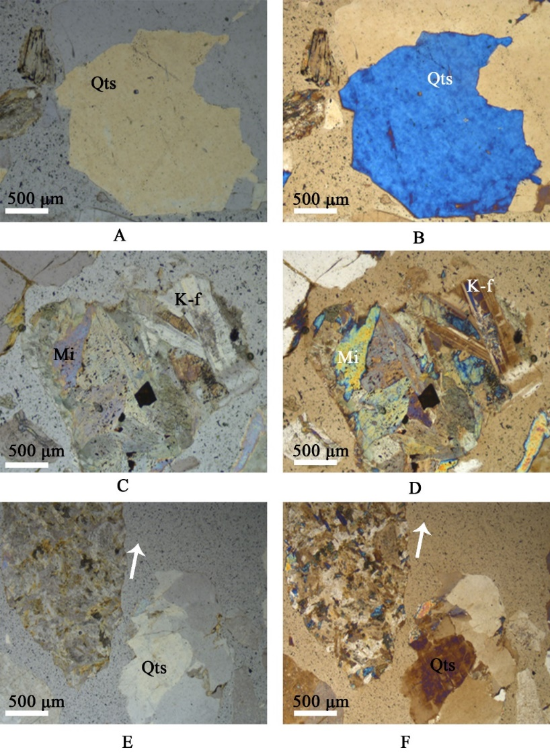
Рисунок 9.2 – Микростроение шлифов криоконита с ледника Шхельда. a,c,e – скрещенные николи; b,d,f – нескрещенные николи. Qts – кварц, Mi – слюда; K-f- полевой шпат.

На Рисунке 9.3 представлено несколько примеров шлифов криоконитов с ледника Гарабаши. В минеральном составе преобладают кварц и пирокластический материал. Источником пирокластического материала являются горные породы, накопившийся в результате извержения вулкана Эльбрус (последнее извержение датировано менее 30 000 лет назад). При относительно низких температурах этот материал практически не подвергается процессам выветривания. Пирокластический материал содержит зерна слюды и кварца. Агрегаты не выражены, что связано со слабой трансформацией материала. Плазма состоит из глинистой фракции, которая образуется при механическом разрушении горных пород. На Рисунке 9.3 (C-D) представлен кварц с признаками параллельного растрескивания, возникающего при механическом разрушении исходного материала.
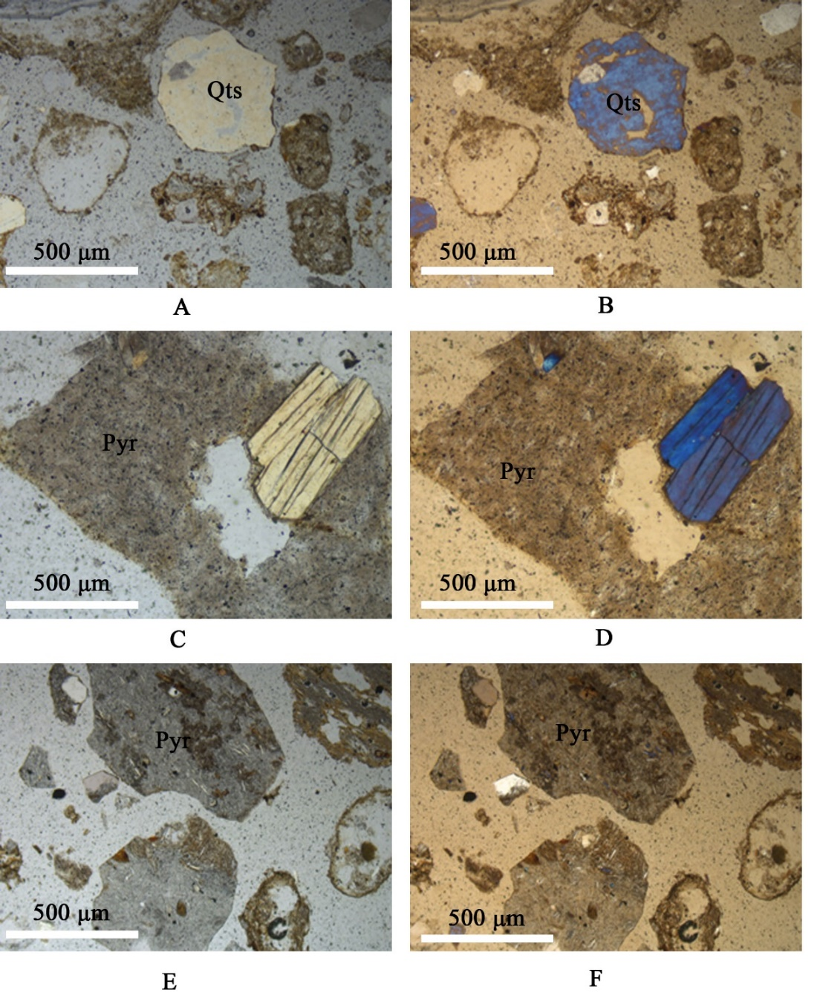
Рисунок 9.3 – Микростроение шлифов криоконита с ледника Гарабаши. a,c,e – скрещенные николи; b,d,f – нескрещенные николи. Qts – кварц; Pyr – пирокластический материал.

Оптическая ориентация в микростроении не выражена, органический материал представлен тонкодисперсным органическим веществом. Согласно полученным данным, органический материал накапливается в криоконите ледника Гарабаши в результате действия ветра. В то же время, минеральные частицы, как и на леднике Шхельда, имеют слабые признаки трансформации. Таким образом, можно сделать вывод о том, что в криоконитовых лунках происходит накопление материала без его дальнейшего преобразования.

Глава 10. Сопоставление результатов гранулометрического анализа, полученных двумя методами
В почвоведении, грунтоведении и литологии для характеристики гранулометрического состава и полидисперсности мелкозема традиционно используются методы седиментометрии, более известные как «метод пипетки» или метод Н.А. Качинского. Между тем, показано, что этот метод не совсем подходит для почв с большим содержанием детритного органического вещества, которое приводит к искажению результатов, в том числе и в антарктических почвах. В криоконитах, из-за накопления пирокластических частиц, также могут нарушаться правила глубин таблицы седиментометрического метода. Мы провели сопоставительный анализ результатов седиментометрического и лазерно-дифрактометрического методов определения гранулометрического состава приледниковых почв, морен и криоконитов (Рисунок 10.1). Установлено, что для адекватной оценки степени и природы полидисперсности криоконитов лучше использовать лазерндифрактометрический метод.

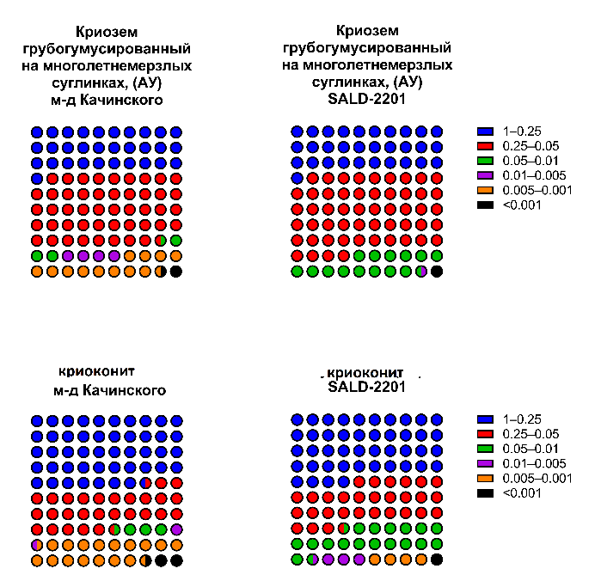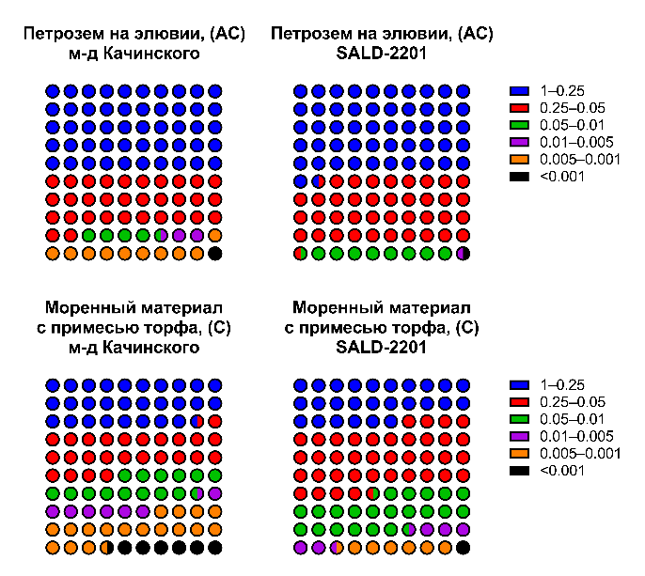
Рисунок 10.1 – Сопоставление результатов определения гранулометрического состава двумя методами

Ниже представлены результаты анализа полидисперсного состава почвоподобных тел из двух различных полярных регионов с использованием метода лазерной дифракции. Описаны различия в гранулометрическом составе образцов криоконитов с ледника Анучина (Антарктида) и ледника Мушкетова (Арктика). Образцы, полученные с ледника Мушкетова, характеризуются более тонким гранулометрическим составом по сравнению с образцами, собранными на леднике Анучина (Таблица 10.1). Полученные различия также были подтверждены статистическим анализом (Рисунок 10.2), при помощи методов кластерного анализа.

Таблица 10.1 – Содержание механических элементов, %
 |  | Песок крупный и средний  (> 0.25 мм) | Песок мелкий  (0.25-0.05 мм) | Пыль крупная  (0.05-0.01 мм) | Пыль средняя (0.01-0.005 мм) | Пыль мелкая (0.005-0.001 мм) | Ил  (<0.001 мм)
Ледник Анучина | U1 | 88,94±0,11 | 7,87±0,20 | 2,29±0,10 | 0,35±0,03 | 0,44±0,05 | 0,12±0,05
 | U2 | 85,17±0,28 | 10,31±0,38 | 2,91±0,33 | 0,63±0,08 | 0,87±0,15 | 0,11±0,10
 | U3 | 76,31±0,21 | 15,35±0,46 | 4,46±0,61 | 1,21±0,05 | 2,10±0,08 | 0,57±0,11
 | U4 | 94,52±0,07 | 3,80±0,06 | 1,15±0,04 | 0,23±0,01 | 0,25±0,01 | 0,06±0,03
 | U5 | 97,12±0,03 | 1,84±0,03 | 0,70±0,02 | 0,14±0,00 | 0,17±0,01 | 0,03±0,01
Ледник Мушкетова | B1 | 11,71±1,62 | 50,78±0,83 | 25,62±1,07 | 5,46±0,27 | 5,30±0,31 | 1,12±0,90
 | B2 | 2,46±0,84 | 42,95±1,15 | 39,49±1,23 | 7,75±0,32 | 5,92±0,29 | 1,43±1,42
 | B3 | 14,56±2,90 | 49,19±2,68 | 24,20±0,66 | 5,89±0,03 | 5,80±0,32 | 0,36±0,44
 | B4 | 5,04±1,07 | 52,35±2,86 | 29,99±1,51 | 6,36±0,55 | 5,66±0,67 | 0,60±0,26
 | B5 | 2,77±0,37 | 47,87±2,04 | 34,00±1,23 | 7,48±0,40 | 6,77±0,54 | 1,11±1,07
 | B6 | 15,88±1,65 | 54,05±1,58 | 20,80±0,19 | 4,30±0,07 | 4,43±0,20 | 0,54±0,24

При нанесении полученных результатов на треугольные диаграммы (Рисунки 10.3-10.4), хорошо видно, что криоконитовый материал, собранный на леднике Анучина, можно классифицировать как песок. Более детальное рассмотрение показывает, что содержание глинистых частиц для всех образцов (кроме U3) составляет <1 %. Содержание песчаной фракции варьирует от 91% - U3 до 99% - U5. Однако, образцы, собранные с ледника Мушкетова, сильно отличаются от материала с ледника Анучина. Гранулометрический состав почвоподобных тел здесь более мелкозернистый. Согласно текстурной классификации USDA (Рисунок 10.5), образцы B1, B3, B4 и B6 относятся к песчано-суглинистому классу, B2 и B5 - к суглинистому.
При сравнении наших результатов с предыдущими исследованиями было установлено, что метод лазерной дифракции показывает меньшее содержание тонких фракций по сравнению с классическими методами седиментации, поскольку эти методы основаны на принципиально иных физических принципах (Рисунок 10.2). Результаты, полученные в ходе нашего исследования, значительно отличаются от ранее опубликованных данных. Применение дифракционного метода показало более низкий процент тонких фракций (<0,01 мм). В большинстве случаев процент фракций ила <0,01 мм составляет менее 2%. Результаты других исследований значительно отличаются: до 4,5 % при использовании метода мокрого просеивания и до 12,3 % при использовании классического метода седиментации.
Ледник Анучина и озеро Унтерзее окружены горами Грубера, что может ограничивать процессы эолового массопереноса. Почвоподобные тела в криоконитовых стаканах на леднике Анучина характеризуется преобладанием крупных фракций (песок >0,25 мм). Накопление материала происходит в основном в результате оползней со стен ледниковых долин. Криоконитовые стаканы на леднике Мушкетова могут гораздо активнее накапливать материал эолового или энглациального генезиса. Вероятно, накопление частиц на леднике происходило в течение длительного времени. Специфическое расположение острова Большевик делает его сильно подверженным влиянию массопереноса частиц в результате полярной циркуляции воздушных масс. Ветровые потоки, как результат полярной циркуляции, могут приносить мелкие частицы как с материка, так и с более северных островов архипелага Северная Земля. Ил и глинистые фракции могут переноситься с материка или соседних островов, легко оседать на поверхности ледника и накапливаться в криоконитовых стаканах. Поэтому в полидисперсном составе криоконитов ледника Мушкетова преобладают мелкие фракции песка и ила (0,25-0,01 мм).
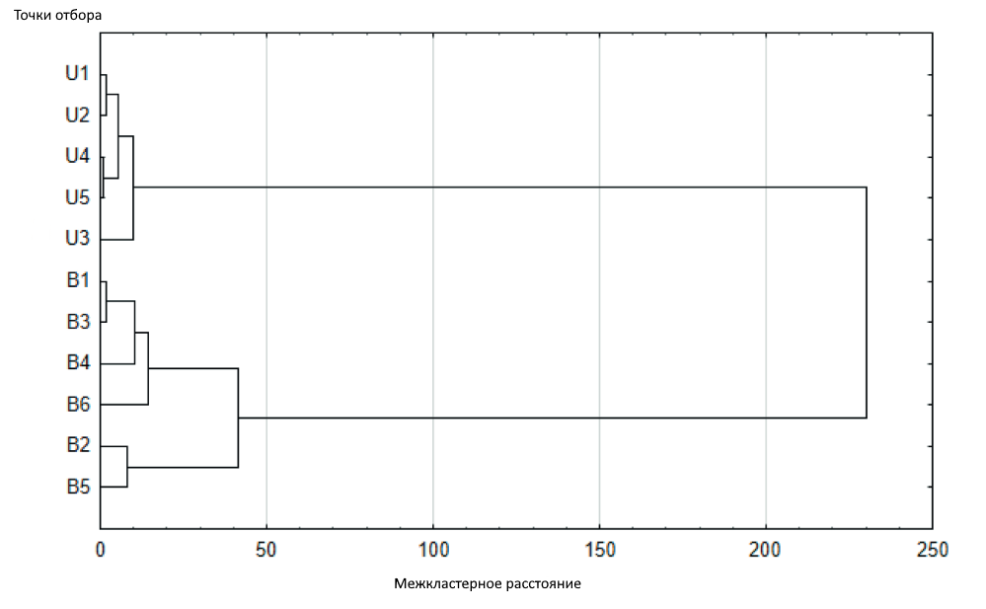
Рисунок 10.2 – Дендрограмма для 11 образцов криоконитов с мыса Баранова (B1-B6) и оазиса Унтерзее (U1-Г5). Для кластерного анализа использовался метод Уорда с метрикой Евклидова расстояния.
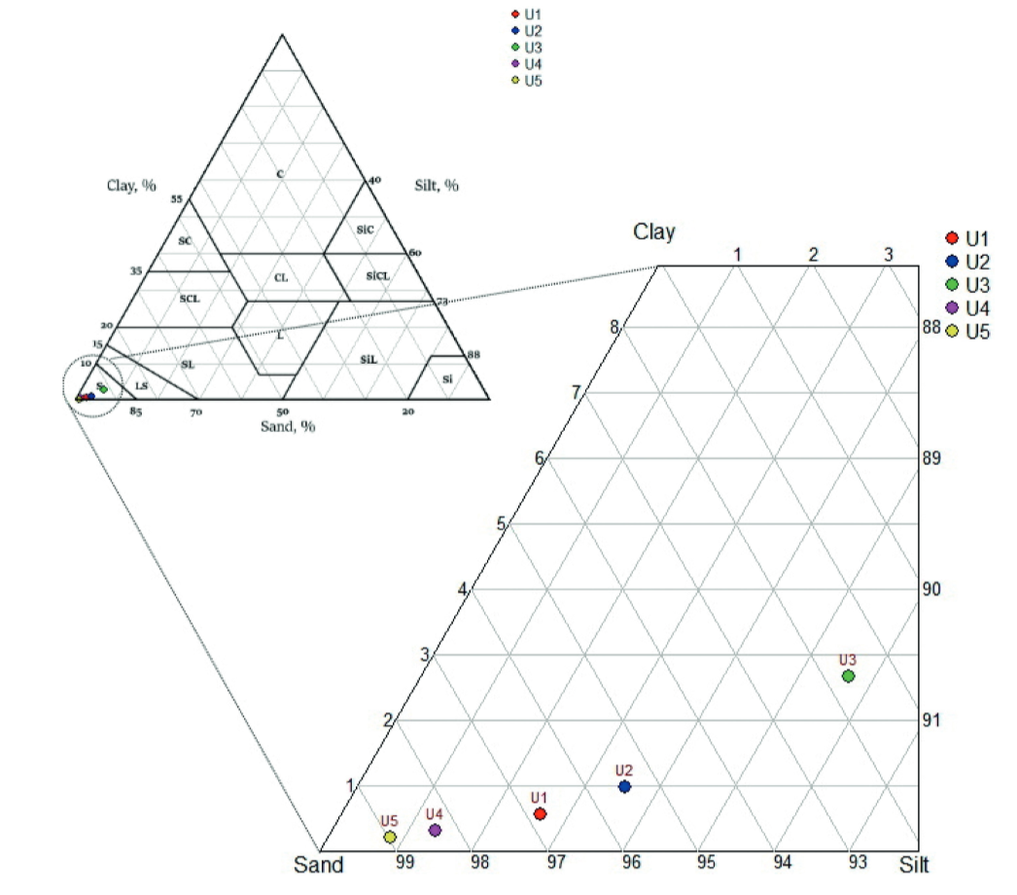
Рисунок 10.3 – Гранулометрический состав криоконитов с ледника Анучина

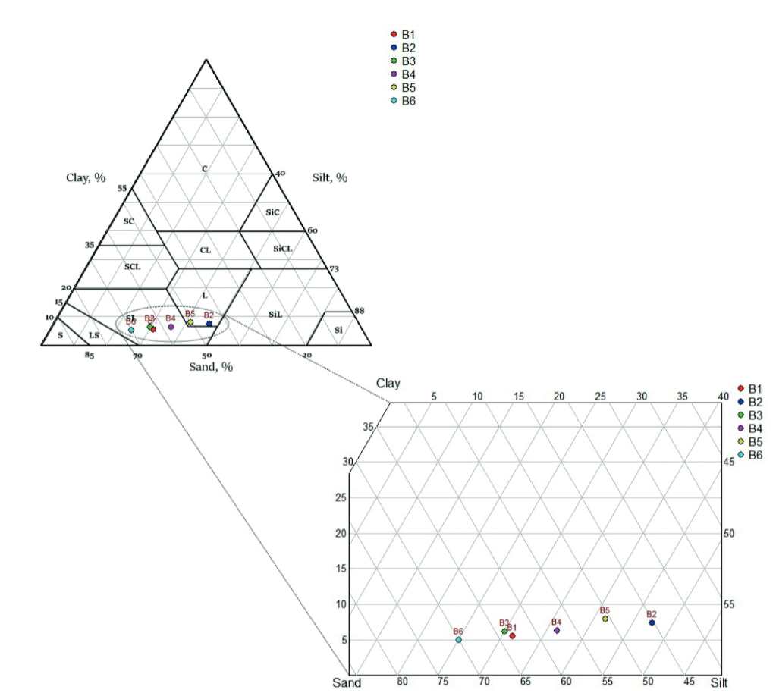
Рисунок 10.4 – Гранулометрический состав криоконитов с ледника Мушкетова
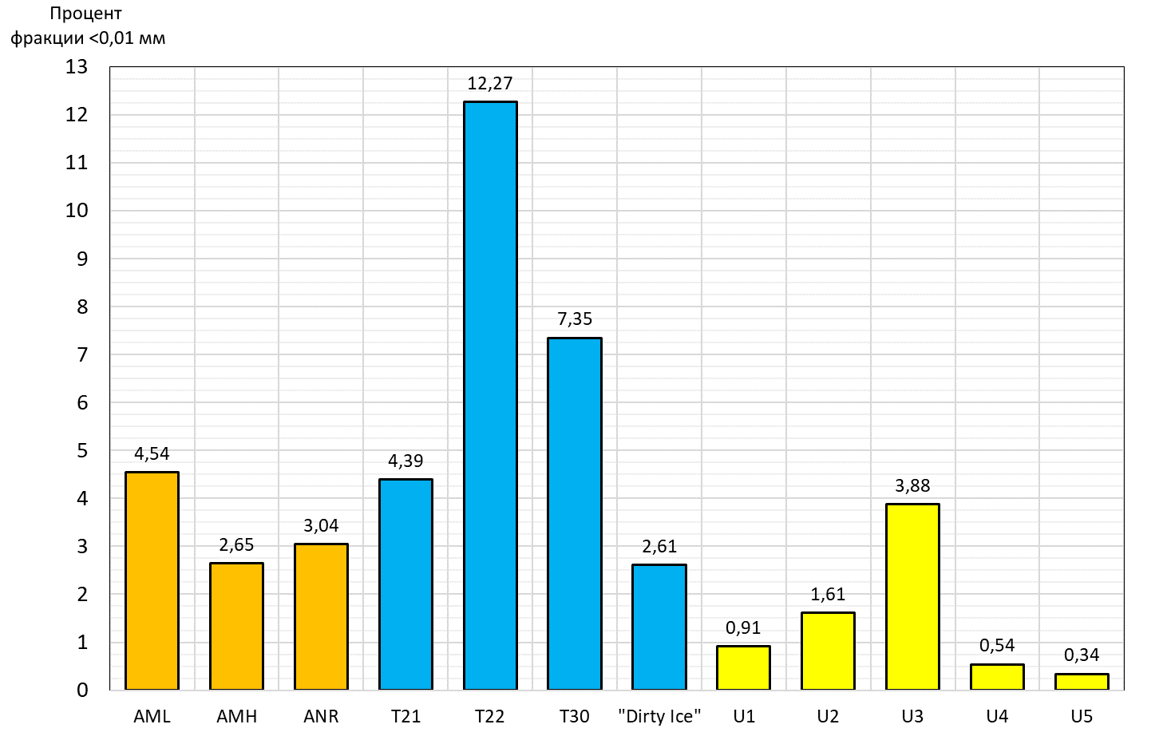
Рисунок 10.5 – Сравнение результатов гранулометрического состава материала с ледника Анучина полученные равными методами
AML, AMH, ANR- метод мокрого просеивания
Т21, Т22, Т30 – седиментационный метод U1 - U5 – дифракционный метод

Заключение
Одним из короткоживущих (по сравнению с парниковыми газами) климатически значимых составляющих атмосферы выступает черный углерод, который накапливается в криоконитовых лунках. Вариабельность полидисперсного состава криоконитов может быть связана с различиями в условиях образования криоконитовых стаканов на ледниках и влиянием местных ландшафтов на процессы эоловой седиментации. Криокониты выступают в качестве накопителей полиаренов, радионуклидов и различных микроэлементов в горных и полярных экосистемах, которые в теплый период года с процессом активного таяния могут попасть в прилегающие почвы. Формирование сообщества культивируемых микромицетов в почвоподобных телах криоконитов на ледниках архипелага Шпицберген, вероятно, связано с участием аэрогенного переноса пропагул микромицетов как из районов хозяйственной деятельности, так и из природных местообитаний.
Нами были сравнены метапротеомы сообществ из криоконитов ледников Кавказ (высокий уровень антропогенного загрязнения) и Новая Земля (низкий уровень антропогенного загрязнения), был выявлен небольшой сдвиг от доминирования фототрофных цианобактерий на Новой Земле к гетеротрофным бактериям на Кавказе. Это может быть связано с антропогенной нагрузкой. Однако мы не можем сделать однозначный вывод об этом из-за различий в погодных условиях и динамике температуры. Наши наблюдения также могут быть связаны с сезонными сдвигами от автотрофных к гетеротрофным общинам.
Характерной особенностью ГК, образующихся в криоконитовых лунках, является их низкая степень конденсации и накопление алифатических фрагментов ГК (до 73%). По мере накопления такого материала на поверхности ледников происходит их незначительная трансформация из-за постоянно низких температур и отсутствия сезонного притока предшественников гумификации. Данное органическое вещество по структуре схоже с органическими соединениями, которые являются частью почв, в Арктике.
В условиях изменения климата и активных процессов дегляциации ледового покрова в окружающую среду может попасть существенное количество органических и неорганических веществ которые накапливаются в составе криоконитовых лунок. Данный процесс может внести существенные изменения в перегляциальных ландшафтах и коренным образом изменить окружающую среду горных и полярных областей.

Список использованных источников
1. AMAP Assessment. Black carbon and ozone as Arctic climate forcers // Arctic Monitoring and Assessment Programme (AMAP), Oslo, Norway. 2015. P. vii + 116.
2. UNEP and WMO. Integrated Assessment of Black Carbon and Tropospheric Ozone, Nairobi, Kenya. 2011.
3. Виноградова А.А., Титкова Т.Б., Иванова Ю.А. Приземная концентрация черного углерода и оптические и микрофизические свойства атмосферы по данным наблюдений в международной обсерватории в Тикси (Якутия). В книге: Турбулентность, динамика атмосферы и климата Международная конференция, посвященная столетию со дня рождения академика Александра Михайловича Обухова. Сборник тезисов докладов. 2018. С. 119.
4. Горчакова И.А. Радиационный и температурный эффекты дымового аэрозоля в Московском регионе в период летних пожаров 2010 г. // Изв. РАН. Физ. атмосф. и океана. 2012. Т. 48, №5. С. 558–565.
5. Garrett T.J. and Zhao C. Increased Arctic cloud longwave emissivity associated with pollution from mid-latitudes // Nature. -2006. -V. 440. P. 787–789.
6. Twomey S. The influence of pollution on the shortwave albedo of clouds // Journal of Atmospheric Sciences. -1977. -V. 34. P. 1149–1152.
7. Макаров В.И., Попова С.А. Многолетние исследования динамики концентрации чёрного (элементного) углерода в атмосфере Новосибирской области // Интерэкспо Гео-Сибирь. 2016. Т. 4, № 2. С. 141–144.
8. Смирнов Н.С., Коротков В.Н., Романовская А.А. Выбросы черного углерода от природных пожаров на землях лесного фонда Российской Федерации в 2007–2012 гг. // Метеорология и гидрология. 2015. № 7. С. 5–17.
9. Glassman I. and Yetter R.A. Combustion. Academic Press. 2008.
10. Stier P., Seinfeld J.H., Kinne S., Feichter J. and Oucher O. B. Impact of nonabsorbing anthropogenic aerosols on clear-sky atmospheric absorption // Journal of Geophysical Research: Atmospheres. -2006. -V. 111. D18201. doi:10.1029/2006JD007147.
11. Виноградова А.А., Васильева А.В. Модельные оценки концентрации черного углерода в приземном воздухе северных районов России // Оптика атмосферы и океана. 2017. Т. 30, № 6. С. 467–475.
12. Виноградова А.А., Смирнов Н.С., Коротков В.Н. Аномальные пожары 2010 и 2012 гг. на территории России и поступление черного углерода в Арктику // Оптика атмосферы и океана. 2016. Т. 29, № 6. С. 482–487.
13. Виноградова А.А., Смирнов Н.С., Коротков В.Н., Романовская А.А. Лесные пожары в Сибири и на Дальнем Востоке: эмиссии и атмосферный перенос черного углерода в Арктику // Оптика атмосферы и океана. 2015. Т. 28, № 6. С. 512–520.
14. Виноградова А.А. Эмиссии антропогенного черного углерода в атмосферу: распределение по территории России // Оптика атмосферы и океана. 2014. Т. 27, № 12. С. 1059–1065.
15. Алексеев Г.В. Арктическое измерение глобального потепления // Лёд и Снег. 2014. Т. 54, № 2. С. 53–68.
16. Гирина О.А. 15 лет деятельности Камчатской группы реагирования на вулканические извержения. Материалы конференции, посвященной Дню вулканолога, Петропавловск-Камчатский, 27–29 марта 2008 г. // ИВиС ДВО РАН. 2008. С. 52–59.
17. Дурнева Е.А., Мостаманди С. Исследование распространения вулканического пепла в атмосфере с использованием гидродинамических мезомасштабных моделей. В сборнике: Enviromis 2016 международная конференция и школа молодых ученых по измерению, моделированию и информационным системам для изучения окружающей среды. 2016. С. 286–288.
18. Schädel C., Schuur E.A.G., Bracho R., Elberling B., Knoblauch C., Lee H., Luo Y., Shaver G.R., Turetsky M.R. Circumpolar assessment of permafrost C quality and its vulnerability over time using long‐term incubation data // Global Change Biology. -2014. -V. 20. P. 641–652.
19. Zubrzycki S., Kutzbach L., Pfeiffer E.-M. Permafrost-affected soils and their carbon pools with a focus on the Russian Arctic // Solid Earth. -2014. -V. 5. P. 595–609.
20. Jones A., Stolbovoy V., Tarnocai C., Broll G., Spaargaren O. and Montanarella L. Soil Atlas of the Northern Circumpolar Region // European Commission, Publications Office of the European Union, Luxembourg. 2010. 144 pp.
21. Zhao et al. Characterization of Humic Acid-like Substances Extracted from Atmospheric Falling Dust Using Py-GC-MS // Aerosol and Air Quality Research. -2012. -V. 12. P. 83–92. doi: 10.4209/aaqr.2011.06.0086
22. Christner B.C., Kvitko B.H., Reeve J.N. Molecular identification of Bacteria and Eukaria inhabiting an Antarctic cryoconite hole // Extremophiles. -2003. -V. 7. P. 177–183.
23. Gribbon P.W.F. Cryoconite holes on Sermikavsak, West Greenland // Journal of Glaciology. -1979. -V. 22, -N. 86. P. 177–181.
24. Abel S.J., Haywood J.M., Highwood E.J., Buseck J. Li and P.R. Evolution of biomass burning aerosol properties from an agricultural fire in southern Africa // Geophysical Research Letters. -2003. -V. 30. P. 1783.
25. Schwarz J.P., Gao R.S., Perring A.E., Spackman J.R. and Fahey D.W. Black carbon aerosol size in snow // Scientific Reports. -2013. -V. 3. ID 1356.
26. Sommers, P., Darcy, J.L., Porazinska, D.L., Gendron, E.M.S., Fountain, A.G., Zamora, F., Vincent, K., Cawley, K.M., Solon, A.J., Vimercati, L., Ryder, J., Schmidt, S.K. Comparison of microbial communities in the sediments and water columns of frozen cryoconite holes in the McMurdo Dry Valleys // Antarctica. Frontiers in Microbiology. -2014. -V. 10 (FEB), article № 65.
27. Darcy, J.L., Gendron, E.M.S., Sommers, P., Porazinska, D.L., Schmidt, S.K. Island biogeography of cryoconite hole bacteria in Antarctica's Taylor Valley and around the world // Frontiers in Ecology and Evolution. -2018. -V. 6 (NOV), article № 180.
28. Sanyal A., Antony R., Samui G., Thamban M. Microbial communities and their potential for degradation of dissolved organic carbon in cryoconite hole environments of Himalaya and Antarctica // Microbiological Research. -2018. -V. 208. P. 32–42.
29. Samui G., Antony R., Thamban M. Chemical characteristics of hydrologically distinct cryoconite holes in coastal Antarctica // Annals of Glaciology. -2018. -V. 59, -N. 77. P. 69–76.
30. Bagshaw E.A., Tranter M., Fountain A.G., Welch K., Basagic H.J., Lyons W.B. Do cryoconite holes have the potential to be significant sources of C, N, and P to downstream depauperate ecosystems of Taylor Valley, Antarctica // Arctic, Antarctic, and Alpine Research. -2013. -V. 45, -N. 4. P. 440–454.
31. Tedesco M., Foreman C.M., Anton J., Steiner N., Schwartzman T. Comparative analysis of morphological, mineralogical and spectral properties of cryoconite in Jakobshavn Isbræ, Greenland, and Canada Glacier, Antarctica // Annals of Glaciology. -2013. -V. 54, -N. 63. P. 147–157.

